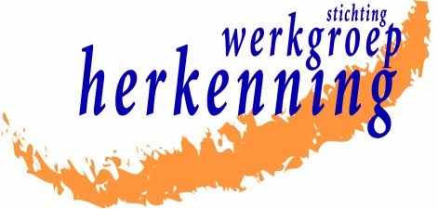

Nieuwsbulletin Werkgroep Herkenning
■ 35e JAARGANG No. 1 ■
April 2020

Actueel: Vanuit het bestuur

Het bestuur heeft in januari een brainstormsessie met elkaar gehad om met elkaar alles over Herkenning te evalueren. Er is al een tweede bijeenkomst gepland. Onze bestuursvergadering op 21 maart is door de Corona-crisis met telefonisch vergaderen opgelost. Het was even wennen maar het ging goed.

De contactmiddagen en de Coronacrisis
Onze contactmiddag van 4 april is komen te vervallen, de mensen die zich daarvoor hadden opgegeven hebben daar bericht over ontvangen. Het is jammer dat we daarom dit jaar geen bijeenkomst rond het thema Herdenken kunnen hebben. We hopen dat we dit later dit jaar kunnen inhalen, bijvoorbeeld gecombineerd met een gezamenlijk bezoek aan de tentoonstelling: “De oorlog die bleef” in het Nationaal Archief in Den Haag.
De volgende contact middag is gepland op 20 juni, we hopen dat die door kan gaan, u krijgt dat op tijd te horen.

De oorlog die bleef
Op 21 februari was de opening van de tentoonstelling “ De oorlog die bleef' in het Nationaal Archief. Een verslag van die openingsbijeenkomst vindt u in dit NieuwsBulletin. Drie bestuursleden van Herkenning waren daarbij aanwezig en bijzonder was dat Herkenning door de secretaris-generaal van het ministerie van OCW genoemd werd als belangrijke opvang voor kinderen van foute ouders. Ook is bijzonder dat onze penningmeester Herman Schouten daaraan heeft meegewerkt met een video opname, die u daar kunt bekijken. Helaas is de tentoonstelling in verband met het Corona virus momenteel gesloten. Wij gaan er van uit dat wij de tentoonstelling kunnen gaan bezoeken, als de situatie mbt het virus meer onder controle is.. Er zijn plannen om dit met de donateurs gezamenlijk te doen in september a.s. Wij houden u daarvan op de hoogte.

Voortgang lesbrief
Onze lesbrief ‘Op 5 mei 1945 was het niet voor iedereen feest’ ligt nu bij het ministerie van VWS. Echter ook daar ligt nu de prioriteit bij de corona bestrijding. Zodra de brief klaar is, leggen we die ook aan u voor.
Door het stilleggen van alle activiteiten in het kader van 75 jaar bevrijding hebben we wat respijt en kan de lesbrief waarschijnlijk volgend schooljaar gaan meedraaien.

Hulpverzoeken
We ontvangen als gevolg van 75 jaar bevrijding heel veel hulpverzoeken. In januari en februari stond onze hulptelefoon vaak roodgloeiend, ook kwamen er veel mails binnen. Steeds blijkt weer dat aandacht voor WOII en vooral voor de bevrijding veel losmaakt bij kinderen en kleinkinderen van foute ouders. Ook werd onze website weer vaak geraadpleegd.

Overleg met Nationaal Archief
Op 7 februari hadden de voorzitter en twee bestuursleden een overleg met de Rijksarchivaris en het hoofd communicatie van het CABR van het Nationaal archief over belangrijke ontwikkelingen rondom archivering.
de ontwikkelingen die voor Herkenning van belang zijn. De openbaarstelling van de archieven van het CABR in 2025, de daarmee gepaard gaande digitalisering en het bewaken van de privacy voor nabestaanden hebben de aandacht en daarover blijven we in gesprek met het Nationaal Archief.

Contactmiddag 26 januari
Op 26 januari vond onze contactmiddag plaats in het Sinaï centrum in Amstelveen, het was een interessante middag. Een uitgebreid verslag van Monique van de Laar vindt u elders in dit Nieuws Bulletin.

Herkenning denkt mee met anderen.
Bij Hogeschool Avans in Den Bosch hebben twee bestuursleden mee mogen denken met een paar meedenksessies over Think Family: een project over hoe om te gaan met een kind waarvan een ouder in de gevangenis zit. Hoe maak je dit bespreekbaar, bijvoorbeeld in een klas? Herkenning was uitgenodigd om te vertellen over onze ervaringen met de gevolgen van zwijgen, vooroordelen en uitsluiting.

Behoefte aan een gesprek
Het Corona virus COVID 19 zorgt ervoor dat we veel meer aan huis gebonden zijn. De sociale (thuis) isolatie van ons allemaal is voor veel mensen niet gemakkelijk.: Wij willen u erop wijzen dat u, wanneer u behoefte heeft om over uw situatie te praten, u altijd onze hulplijn kunt bellen voor een gesprek: 0633057003.

Vergeet u niet zo nu en dan op onze website te kijken!
U vindt daar de meest recente aankondigingen van interessante bijeenkomsten, van boekuitgaven en documentaires. Heeft u zelf een interessant bericht of aankondiging? Neemt u dan contact op met secretariaat@werkgroepherkenning.nl of met onze websitebeheerder Frans.ten.Veen@werkgroepherkenning.nl

Wij wensen u veel sterkte in deze periode en hopen u weer te zien op onze eerstvolgende bijeenkomst!

Blijf gezond!

Het bestuur

Redactioneel

De Corona crisis drukt de aandacht voor 75jaar bevrijding naar de achtergrond, maar dat is tijdelijk. Voor ons als kinderen van foute ouders is de periode na de bevrijding nog altijd een heet hangijzer waar op verschillende manieren tegenaan wordt gekeken.

In dit nummer vindt u een verslag door Lenie Degen van twee lezingen in het Verzetsmuseum over het thema' Bevrijd en toen? ' over de behandeling van Moffenmeiden en over de zogeheten. Bewariers, mensen die Joodse goederen in bewaring hadden gekregen. Geen redenen om trots op te zijn als Nederland.

Onze donateurs zijn ook nog steeds actief als het gaat om duiding van goed en fout in en na WOII. Emile de Rouveroy geeft zijn visie op wat er na de bevrijding is gebeurd en Dick Kampman heeft een studie geschreven over de omdraaing van het schuldperspectief, met een andere kijk op collaboratie.

En hoe verging het kinderen die, gescheiden van hun geinterneerde ouders, werden opgevangen in speciale kindertehuizen? In dit nummer een kijkje in een tehuis in Brabant met foto's en een interview met een leidster, die echt om de kinderen gaf.

En dat de oorlog niet zomaar voorbij is, laat een tentoonstelling bij het Nationaal Archief zien, maar blijkt ook uit een interview met Tanja Wolterbeek en haar zus voor het Eindhovens Dagblad.

Praten met je familie over de foute achtergrond van je ouders is lastig, velen van ons herkennen dat en het kan verhoudingen op scherp zetten, laat Tanja zien.

En de workshop die een groot aantal donateurs op 26 januari in het Sinai Centrum in Amstelveen bijwoonden, bracht die vaak ingewikkelde familieverhoudingen ook duidelijk aan het licht. Monique van de Laar schrijft over deze middag met traumaspecialist Fedia Jacobs.

En natuurlijk blijven er boeken geschreven worden door onze achterban over hun leven.

Monika Diederichs heeft haar ervaringen als 'Moffenkind' beschreven, zelfs uit Australië laat een kind van foute ouders van zich horen. Weggaan uit Nederland is geen remedie tegen de gevolgen van een jeugd vol discriminatie.

Oorlogskinderen
auteur Coen Verbraak uitgeverij. Thomas Rap

Dinsdag 31 maart is het boek "Oorlogskinderen" Van Coen Verbraak uitgekomen bij uitgeverij De Bezige Bij te Amsterdam. Dit boek is geschreven voor 75 jaar bevrijding en beschrijft hoe mensen, die toen kind waren, deze bevrijding hebben beleefd en wat voor hen de gevolgen waren na de oorlog. Dus heel persoonlijke verhalen en ook mijn verleden en dat van Jantje Bonthond is daarin beschreven.

De boekpresentatie zou 31 maart zijn, maar is door het Corona gebeuren niet doorgegaan. Het eerste exemplaar zou uitgereikt worden aan Sonja Barend, er wordt nagedacht aan een andere mogelijkheid, later in het voorjaar. Maar het boek is nu al verkrijgbaar bij de boekhandel en kost 19,95, als e-boek 11,95.

U kunt het dus al lezen, misschien interessant nu we ons veel in huis moeten bezighouden.

Wanneer er meer bekend is, zullen we u dat zeker laten weten.

Jeanne Diele-Staal.

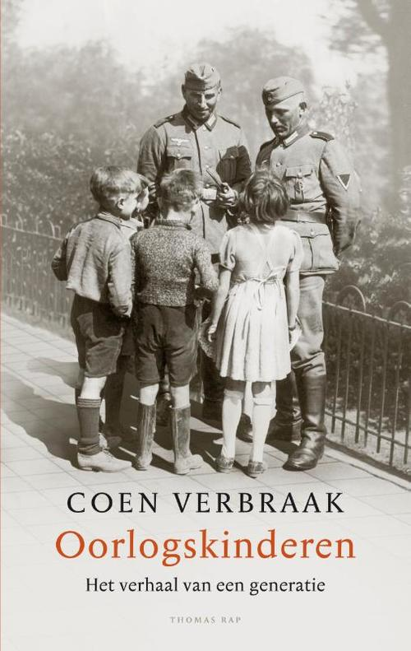

Bijeenkomst 26 januari: Sinai Centrum
Van daar naar nu met Fedia Jacobs

Wat ik zo bijzonder vond aan deze dag en wat mij raakte:

- dat wij deze workshop krijgen van een Joods persoon. Dat het mogelijk is dat wij deze dag kunnen organiseren, naar elkaar kunnen luisteren en van elkaar kunnen leren. 75 Jaar geleden stonden onze ouders/voorouders tegenover elkaar!

- dat Premier Rutte vandaag zijn excuses aanbood aan de Joodse gemeenschap, voor de houding van de regering tijdens de WOII.

Een hoger perspectief
Volgens Fedia Jacobs is de mens een relationeel mens bij uitstek!
Hij zegt verder dat de samenleving nog niet helemaal klaar is voor hulpverlening voor nazaten van 'foute' Nederlanders en slachtoffers ?
We moeten alles proberen te zien vanuit een hoger perspectief: "Pijn is verbonden aan het leven".

Fedia legt uit dat ons geheugen in 3 afdelingen functioneert:
1. Daar en Toen
2. Hier en Nu
3. Daar (zijn de omstandigheden) en Nu

Hij geeft het voorbeeld van de juwelier die werd overvallen door twee mannen met blauwe doeken voor hun ogen. Er gebeurt verder niets, maar later in het leven van de juwelier wordt hij getriggerd door de kleur blauw die hij ziet op straat. Het herinnert hem aan Toen..

Symbooltaal
De duplopoppetjes die Fedia gebruikt in zijn praktijk, worden ook wel 'symbooltaal' genoemd. Volgens Fedia werkt deze methodiek sneller dan 45 minuten praten!
Ook bespreekt hij de Omgangsmatrix, een door hem zelf ontwikkelde vorm.
Het gaat om de vier relaties tussen grootouders en ouders met hun kleinkinderen en kinderen. Deze 4 relaties kunnen constant wisselen en dit wordt verder uitgelegd in zijn boek.
Fedia refereerde ook naar de film: "Children of the third Reich", BBC 1993.

Hierna gingen we opdrachten doen in kleine groepjes. We maakten gebruik van de duplopoppetjes en een glazen plaat in een houten houder.

‘Foute’ grootouder daar en toen
A) Eerst werd een 'foute' grootouder geplaatst achter de glazen plaat met het gezicht naar voren. Hier lag het kaartje 'Daar en Toen.
We moesten onszelf met onze rug hier naartoe en voor de glazen plaat plaatsen. Hier lag het kaartje 'Daar en Nu. De vraag was wat dit met ons deed.

B) Toen werd het duplopoppetje wat onszelf voorstelde omgedraaid en nu dus met ons gezicht naar de grootouder gekeerd. Wederom was de vraag wat dit met ons deed.

Wat ik voor mijzelf heb genoteerd als korte impressie over deze oefening is het volgende:
de inbreng van de gehele groep n.a.v. de opstellingen was zeer divers en mijns inziens raakte het ons en ieder op zijn/haar eigen manier.

Mooi ook om te zien dat elke opstelling iets anders teweeg bracht! Er leeft nog veel onder de mensen.
Mij inspireerde het om het boek van Fedia te kopen en mijn eigen boek aan hem te overhandigen!

Monique van de Laar

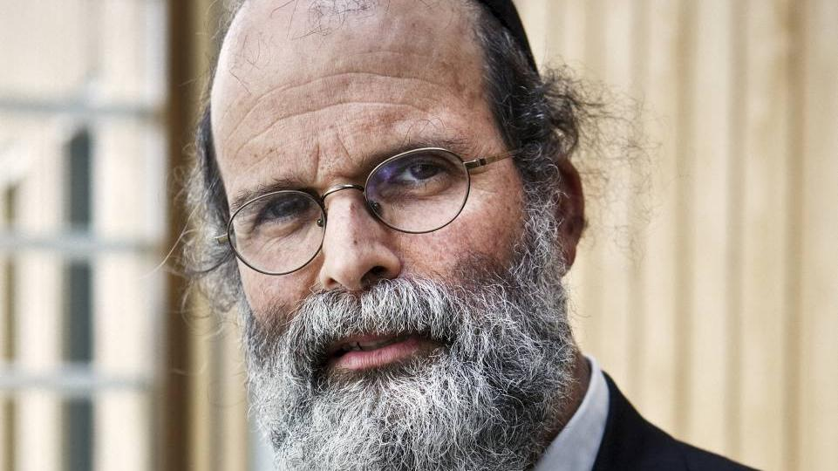

Fedia Jacobs Foto: Reformatorisch Dagblad

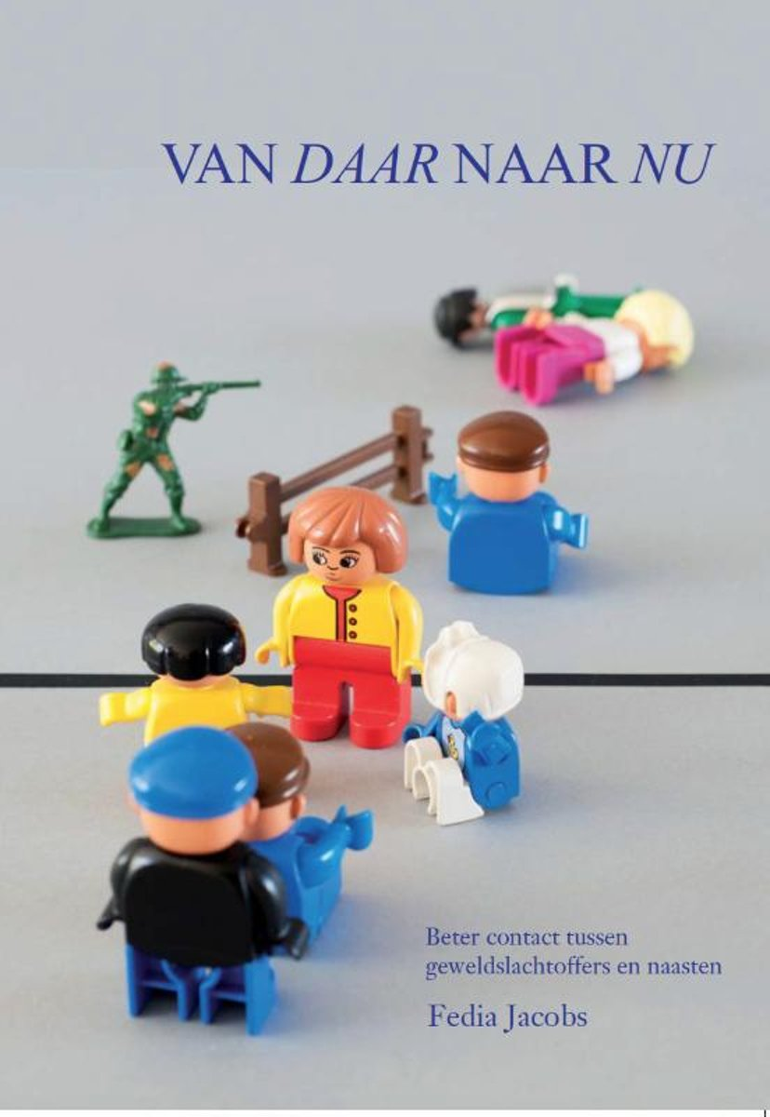
Lezing Helden & Schurken: Moffenmeiden
Ik bezocht op 15 januari de 1e lezing van de jaarlijkse Helden & Schurkencyclus in het Verzetsmuseum. In 2020 is, in het kader van 75 jaar bevrijding, het thema: ‘Bevrijd, en toen…’, over de rechtenloze periode vlak na de oorlog
De 1e lezing dit jaar op 15 januari 2020 was: ‘Moffenmeiden’.

Bas Kromhout van het Historisch nieuwsblad - journalist, interviewde Rianne Oosterom, de 28 jarige schrijfster van het boek ‘Moffenmeiden’.

Tegelijkertijd interviewde Bas Kromhout ook Martin van Drunen over zijn moeder Eefje Schut. Op 35-jarige leeftijd ontdekte Martin dat zijn moeder na de oorlog vernederd en kaal geschoren was.

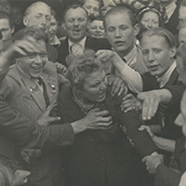

Boekomslag van het boek van Rianne van Oosterom

Het boek ‘Moffenmeiden’, van Rianne Oosterom verscheen in april 2019. Uitgegeven door: Meulenhoff Boekerij bv Amsterdam ISBN 9879029001862.
Rianne verzamelt al jaren verhalen van ooggetuigen van het kaal knippen van moffenmeiden.
De schrijnende verhalen worden verteld vanuit drie perspectieven: de meisjes, de daders en de omstanders. Het boek gaat over soldaten liefjes, knippers en hun omstanders.
Het gaat over de ooggetuigen. Een geschiedenis in verhalen van al of niet vermeende liefjes van Duitse soldaten of Duitse machthebbers of welke daarvan werden verdacht.

Bas Kromhout sprak met beide gasten over de terminologie ‘moffenmeiden’, wat toch een rotwoord is en een scheldwoord. Rianne hoorde ook de termen meisjesdweilen, Moffendellen en Moffengrieten. De titel van haar boek is vooral pragmatisch gekozen wegens de herkenbaarheid.
Martin vindt de titel goed gekozen. Deze titel is algemeen voor al die vrouwen die kaalgeschoren werden.

Rianne heeft op verschillende plekken in Nederland onderzoek gedaan, o.a. in Utrecht en vooral Zeeland.
De opa van Martin was bij de NSB. Zijn moeder werd als vanzelfsprekend in hun gezin lid van de Jeugdstorm. Zij was een 17-jarige en de verhalen gingen rond dat zij omgang had gehad met een Duitse soldaat. Zijn moeder heeft tegen Martin altijd verteld dat zij nooit enige omgang met een Duitser heeft gehad in de oorlog. Zij werd na de oorlog, in het Fort te Werkendam kaalgeschoren. Bij het kaalscheren van de jeugdige onschuldige moeder van Martin, waren vele omstanders betrokken. Het was een uitje voor vele Werkendammers. Een volksgericht voor de jonge vrouwen.

Bas Kromhout, stelt de vraag; waarom dit zo specifiek op vrouwen was gericht?
Dat ging volgens Rianne Oosterom, terug naar de Romeinse tijd over het misdragen van vrouwen, overspelige vrouwen. Het haar als “heilig”, symbool van het vrouw zijn.
Onzedelijk gedrag van de vrouwen moest gestraft worden. Zij kregen dit door het kaalscheren: Het Volksgericht, eindelijk wraak nemen na 5 jaar te maken met: Bijltjesdag. De mannen zouden zich in hun eigen eer aangesproken voelen. Er was veel weerstand en jaloezie naar de vrouwen die wel nylons konden dragen en aan eten konden komen.
Omstanders hadden veel plezier in het kaalscheren.
De opa van Martin van Drunen die al astmatisch was, werd in een slotgracht steeds weer onder water geduwd, emigreerde later naar Frankrijk, kwam terug en werd maar 52 jaar.

Op de vraag van Bas, over de rode menie, een verfsoort die gebruikt werd om vrouwen te brandmerken, kwam niet direct een duidelijk antwoord behalve dat het slecht te verwijderen was.
Of en waarom mannen niet werden gestraft kwam een antwoord dat mannen ook werden rondgereden achter de vrouwen en of kinderachtige bokkesprongen moesten maken.

Hoe kwamen de omstanders aan deze straffen?
Rianne noemde de dreigende oorlogsliedjes van in de oorlog, Tijdens de 1e W.O. in België was dit straffen op grote schaal al bekend volgens Rianne. Er werden ook bedreigende kaartjes in de brievenbus gegooid.

Waarom lieten mensen zich zo meeslepen?
Door de groepsdruk volgens Rianne, dat was logisch, het juichen en zingen samen. Zonder proces werden mensen veroordeeld. Bevrijdingsdag werd lang gekoesterd als omslag en daar hoorde Bijltjesdag bij.

Op de vraag van Bas: ‘Wie waren de gezagsdragers/ autoriteiten’?
Antwoorde Rianne: De BS (binnenlandse strijdkrachten), die het zelf soms organiseerden, de verzetsmensen, er was een machtsvacuüm. Er zijn geen voorbeelden dat de officiële autoriteiten ingrepen. Dus daarom maar toelaten mits het op kleine schaal gebeurde. Het leek of men bang was voor een grootschalig eigen richting. ’t Idee om erger willen voorkomen. Soms was er een autoriteit in de buurt. Er heerste een idee dat heel Nederland hier achter stond

Martin vertelde nog een en ander over zijn moeder, die haar hele leven trauma’s heeft ervaren en veelvuldig overspannen was. Een psychische knauw maakte dat er diverse opnames nodig waren. Een ervaring als 17-jarige vrouw van een vermoedelijke verkrachting in het Fort Werkendam bleef haar haar leven lang achtervolgen.

Wat is de bedoeling van je boek?
Rianne voelt zich verplicht deze verhalen te vertellen. Hoe verliep dit in die tijd? De impact die het had. Ik wilde meelopen met mensen in hun intergenerationele aspecten.
Martin antwoordde; het beter bekend worden van deze verhalen. Hij heeft kort geleden van een collega ook een verhaal gehoord. Er wordt nu meer over gepraat.

Bas sprak nog over de excuses van Noorwegen,
Martin ziet daar geen toegevoegde waarde in.
Rianne sprak over het collectieve geheugen en verwijst naar wat zij daarover schrijft in haar boek.

Reacties en vragen uit de zaal. Heeft kaalscheren zin gehad?
Eén iemand vond zeker van wel, dat het een positieve uitwerking op zijn joodse familie heeft gehad.
Rianne antwoordde ook dat vele mensen het prachtig vonden. Een helend gerecht, een gevoel van rechtvaardiging. Volgens Rianne bouwt haar boek voort op dat van Monica Diedrichs.

Bas noemde nog een gevoel van machteloosheid vorm te geven. Rijke meisjes werden niet gestraft, wel de armere meisjes. Wraakneming op de W.A. en bij NSB’ers kwam ook voor. Zij kregen vaak zo eenzelfde behandeling.

Er waren vele vragen aan de schrijfster
o.a. de foto op de voorkant, de dochter herkende haar moeder. De uitgever dacht dat alles rond was met officiële verklaringen, maar dat bleek niet helemaal zo te zijn. Gelukkig is dit pijnlijke voorval met de auteur goed overlegd en uitgepraat.

Jammer dat de interviewer niet dieper doorvroeg. Het verhaal bleef aan de oppervlakte. Ik vond de antwoorden soms tegenstrijdig met elkaar en ook soms te vaag. Het gaf geen compleet beeld.

Wat bedoelde de schrijfster nou precies?
Wat was en is haar persoonlijke drijfveer? Ik miste de empathie bij dit gevoelige onderwerp.
Ik had meer willen weten over de betekenissen, de gevolgen in hun leven en in het leven van de volgende generaties. Het maakte mij meer nieuwsgierig naar haar verhaal en ik heb toch het boek gekocht. Zelf bleef ik die middag nog met twee vragen zitten:

Was het te confronterend, deze zaal, deze omgeving, voor Martin van Drunen dat hij zo weinig op kwam voor zijn getraumatiseerde moeder? En wat waren / zijn de gevolgen dan nu voor hem?

Lenie Degen 20-01-2020
Lezing Helden en schurken: de bewariërs
Ik bezocht op 19 februari de 2e lezing van de jaarlijkse Helden & Schurkencyclus in het Verzetsmuseum. In 2020 is, in het kader van 75 jaar bevrijding, het thema: ‘Bevrijd, en toen…’, over de rechtenloze periode vlak na de oorlog.
De 2e lezing ging over de Bewariërs: Ze bewaarden servies, schilderijen of sieraden van weggevoerde Joodse buren en kennissen. Overlevende Joden kregen hun spullen vaak niet terug. Waren er alleen slechte of ook goede bewariërs? VPRO-journalist Jos Palm was in gesprek met journaliste Jessica Voeten, dochter van Marga Minco, bekend van het boek ‘Het Bittere Kruid’, en met historica Michal Citroen, schrijfster van ‘Op u wordt niet gewacht’ over ‘de ‘kleine Shoah’ na de oorlog.
Bewariërs
Deze middag begon Jos Palm over het boek van de moeder van Jessica Voeten: ‘Het adres’ van Marga Minco. Over dit boek en de nasleep van dit boek zou in deze middag herhaaldelijk op worden teruggekomen. Wat was het verband tussen een literaire prijs en het verhaal? Ik vat het een en ander samen wat hierover aan ons is verteld:
Jessica Voeten preciseerde de term ‘bewariërs’: dit is door iemand bedacht om het verkeerde handelen aan de kaak te stellen: het is een samentrekking van bewaren en ariërs.

Het adres
In december 2019 vernam Marga Minco (99) via haar dochter (Jessica ) dat ze de P. C. Hooftprijs 2019 zou krijgen. Bestuursvoorzitter Gillis Dorleijn, hoogleraar moderne Nederlandse letterkunde in Groningen, wilde haar het nieuws zelf telefonisch vertellen. Maar dat leek de schrijfster niet zo’n goed idee, ‘ook voor hem niet’.
Zonder dat hij het wist, blijkt Dorleijn namelijk de kleinzoon te zijn van een Amersfoorts echtpaar dat tijdens de Tweede Wereldoorlog een verzameling huisraad van de Joodse familie Minco in bewaring nam en daarna inpikte. Marga Minco, de enige overlevende, vroeg de spullen na de oorlog tevergeefs terug. Omdat haar ouders waren weggevoerd en omgebracht, viel alles automatisch aan de Bewariërs toe, redeneerden de Dorleijns.
Marga Minco heeft aangrijpend over de kwestie geschreven in haar beroemde verhaal ‘Het adres’ uit 1957. De achternaam Dorleijn veranderde ze in Dorling, waardoor de kleinzoon – geboren in 1951 – nooit iets heeft vermoed. Tot afgelopen december.

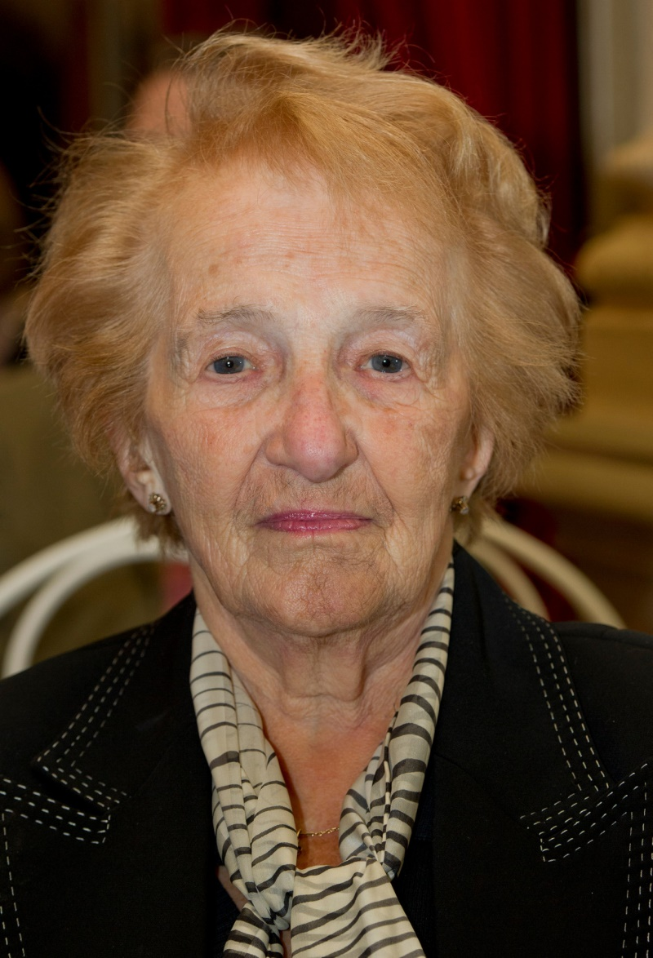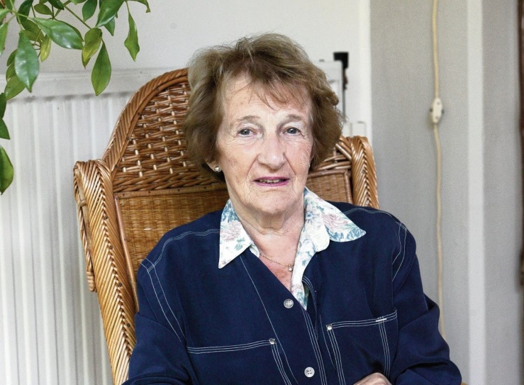

Marga Minco Foto Vincent Mentzel 2004
De dochter van Minco hield de connectie aanvankelijk stil. Anders zou het in de pers alleen nog maar dáárover gaan. En dan waren al die mooie stukken over mijn moeders werk niet geschreven. De schrijfster had vrede met de stilte. ‘Hij kan er niets aan doen’, was haar reactie toen ze de naam van de bestuursvoorzitter hoorde.

Toch bleef het knagen, zeker nadat de dochter de naoorlogse briefwisseling tussen haar moeder, de officiële instanties en de Dorleijns had bestudeerd. Marga Minco en haar man Bert Voeten werden destijds simpelweg aan hun lot overgelaten, ook door de overheid. Ze waren ‘zo arm als kerkratten’, vertelt de dochter, maar kregen geen hulp bij het terugvorderen van hun bezittingen. “Bij ons in de familie kenden we dit verhaal allang. Veel andere Joden hebben iets vergelijkbaars meegemaakt. Maar bij niet-Joden in Nederland is het historisch besef hierover beperkt. Daarom wilde ik het alsnog in zijn geheel vertellen.”

Toen de P. C. Hooft-stichting na de prijsuitreiking het traditionele boekje met het juryrapport ging vormgeven, bleek dat een mooie gelegenheid. Jessica, werkzaam als journalist, schreef een boekje met een tekst waarin ze de twist over het familiebezit gedetailleerd uit de doeken doet. Dan volgt, na het juryrapport, het oorspronkelijke verhaal ‘Het adres’: werkelijkheid en literaire weerslag, pal naast elkaar.
De uitgave biedt ook ruimte voor een korte reactie van Gillis Dorleijn. Net als de andere kleinkinderen is hij ‘beschaamd’ en ‘bijzonder ontsteld’, schrijft hij. De onverkwikkelijke geschiedenis vond plaats vóór ieder van ons geboren was, maar heeft ons na driekwart eeuw pijnlijk geraakt en maakt ons in feite sprakeloos. Hij heeft Minco een brief geschreven, maar wil verder geen toelichting geven. De schrijfster vindt het oké zo. Ze doet niet graag dramatisch en ziet een gesprek met Dorleijn niet als zinvol.

U wordt door niemand verwacht
Jos Palm besprak met historica Michal Citroen, haar boek: ‘U wordt door niemand verwacht’.
Michal vertelde dat zij veel bij haar grootvader is geweest. De tattoo op grootvader’s arm hield haar bezig en zij is met grootvader in gesprek gegaan. Wat was zijn verhaal? Bij zijn terugkeer uit Auschwitz was er veel ellende en chaos. Het meest belastende was dat hij herhaaldelijk zijn belasting gegevens moest aantonen van voor en tijdens de oorlog. Dit was, vertelde Michal, het meest schrijnende voor hem. Zij wilde weten of grootvaders verhaal uitzonderlijk was. Dat bleek niet zo te zijn. Bij haar onderzoek over de Bewariërs van de joodse spullen, stuitte Michal op meerdere ontkenningsverhalen.

Wat was de rol van de overheid? Was er in Londen wel een besef geweest van hoe dit aan te pakken? Mogelijk schatten zij het verkeerd in. Men was zijn baan, huis, geld; alles kwijt. Als je niet werd verwacht terug te komen wat zijn je spullen dan waard? Soms waren de dingen niet in geld uit te drukken.
De joden die verhaal gingen halen bij de Bewariërs, kregen te horen bijvoorbeeld; Nee wij hebben niets van jullie of, oh je waarom moet mijn jood terug keren? Of oh je wij hebben de stoelen opgebrand. Er is niet bekend of wel mensen hier ooit een zaak van hebben gemaakt. Soms waren er ook enkele goeden en die heetten Bewaarders.
Hoe kwamen de mensen aan hun rechtmatige bezit?

Volksherstel
Ouders klopten aan bij de Nederlandse Stichting Volksherstel. De moeder van Jessica ervaarde jarenlang onderdrukking, geen steun van wie dan ook. Ze waren onvoorbereid op de onwil en het onbegrip van de mensen. Haar moeder had heel lang een timide gedrag.
De moeder van Michal voelde zich gemarginaliseerd. Bewijsvoering bij de Nederlandse beheer instantie was: Wat heeft u meegemaakt én 13 kampen? De vraag bleef veelvuldig terug komen: heeft u daar een bonnetje van? Gedwongen verkoop van te goeder trouw, eindeloos slepende zaken.

De Kleine Shoah gaat over het niet welkom zijn, geen regeling. Het duurde jaren voordat er een wet kwam ten behoeve van de oorlogsslachtoffers. De naoorlogse periode was een complete chaos.
Uit de zaal kwamen vele vragen, verhalen en reacties over de Bewariërs. Zijn er Bewariers gevangen gezet? Veroordeeld? Het is onbekend.
Ook een verhaal over het bewaarloon waarbij iemand van de familie 16 jaar nog bewaargeld moest betalen van F 1.00 per week. Ze hadden gewacht tot een minderjarig joods kind 21 jaar werd! Schaamteloosheid en verpletterend. Er werd een goed idee werd geopperd: Een landelijke oproep bijvoorbeeld: Zit u nog omhoog met spullen van Joden? De overheid die te kort schoot werd meerdere keren genoemd.

De lezingencyclus wordt georganiseerd door het Verzetsmuseum in Amsterdam, het Historisch Nieuwsblad, het NIOD en de VPRO.

Lenie Degen

Excuses van Nederland:aan wie en voor wat? door Emile van Rouveroy van Nieuwaal,
Van hotel tot leven in een ex-sovjet flat

Mijn belangstelling voor Oost-Europa dateert van lang geleden. Eerst in de jaren ’50 op de toenmalige DDR. Vanaf 2015 richtte mijn belangstelling zich op Rusland. Er kwam een documentaire uit waarin ik een deel van leven belichtte. Er is bekendheid genoeg voor gekomen. In februari 2019, trok ik naar Odessa[ Ukraine]. Een prachtige havenstad, gesticht in 1794. Ik betrok er een kamer, midden in het bruisende hart. Rijkdom trok aan me voorbij. Maar ik ben nooit een echte toerist geweest.

In mijn leven deed ik overal onderzoek, grote ogen en toch niks zien. Ik bewonderde er de beroemde Potemkin trap en kwam uit op een brede allee, in de bezettingstijd , 1941-1944, ooit Hitler Strasse. Ik maakte kennis met de prachtige opera uit 1884 waar je soms voor een krats op balkon zit. In september 2019 bivakkeerde ik in een ex-sovjet flat. Eenvormige flats, grauw, eentonig, geen kleur, waslijntjes. Mensen, oud en krom, weinig jeugd, zwerfkatten en honden.

Toen ik de flat betrad, verlichtte een knipperend lichtje de hal. Loshangende bedrading van niets naar iets. Ik sliep op een opklapbed, maar het joodse eten van mijn gastvrouw was prima. De herfst had zijn intrede gedaan en de flatbeheerder besloot pas in eind oktober de centrale verwarming te ontsteken. Ik leerde nu Odessa van de arme kant kennen.
Via een praktisch kostenloze busverbinding kom je overal. De betaling is een verhaal apart. Mijn tolk had een afspraak geregeld met een journalist . Mijn vraag over persvrijheid bleef wat hangen. Sinds april 2019 is Zelensky, een jood (?), president van Ukraine. Of er veel veranderd is ? Diplomatiek antwoordde hij: de tijd is nog te kort. Een dag later bezocht ik de orthodoxe synagoge.

Buiten sabbath sprak ik met de rabbijn. Hij beduidde me dat ik mocht fotograferen. Een boomlange man sprak Engels. Van nature keek hij op me neer: wat wil u weten. U komt uit Nederland en u weet wel dat de Nederlandse regering nooit formeel hun excuus aan Israël heeft aangeboden voor de jodenmoord die in uw land plaats had. De toon was gezet, ik zette me schrap. Toen wist ik het antwoord niet, nu wél NRC.. 02.11.19/pWeekend, p.31.] Uit het lood vroeg ik over de geschiedenis van de synagoge. Tijdens de oorlog werd de grote joodse bevolking gereduceerd, - opgeruimd zoals mijn zegsman zei - en nu nog 2%.

De synagoge werd door de Duitsers en Roemenen geruïneerd. Na de oorlog onder de sovjets werd het een sportschool. Pas na de Ukrainsche onafhankelijkheid in 1991, werd de synagoge in ere hersteld. “Nog vragen?” vroeg hij de man minder bars: nu uw president Zelensky, jood zegt te zijn.. Ik mocht mijn zin niet afmaken: “weet u niet dat het joods zijn via de moeders’ lijn loopt? Zelinskys’ vader is slechts joods! En om uw vraag helemaal te beantwoorden: officieel ligt vast dat er van discriminatie geen sprake mag zijn. Maar, “voegt hij toe, wat getypt wordt, ligt in de praktijd effe anders”.

Terug in Hasselt (Ov.) vertelde ik in een van de café’s het verhaal van de synagoge in Odessa. Het verhaal verwoei in de gesprekken en de muziek. Maar een opmerking bleef me bij: gut alweer de joden.. Ik zweeg. We zijn bijna 75 na de bevrijding in 1945. Hoe moet je zo’n opmerking duiden nu, in november 2019 ? Sinds enige tijd is er een zeer uit dijende stroom opgang gekomen hoe slecht het de ex- NSB leden en de zwaardere gevallen van de SS in Nederland na 1945 het verging.

Het was bepaald niet pluis, zie bv. de korte speelfilm Moffenmeiden [2019]. Ik lees dit en neem het tot me. Maar lees ook dat twee uur voor de bevrijding de Duitsers en hun handlangers, het stadhuis van Leusden opbliezen waarin vele mensen schuilden voor het oorlogsgeweld. Doden: 134. Ik lees ook de verhalen van het Scholtenhuis in Groningen waarin door Duitsers en Nederlanders verschrikkelijke misdaden zijn begaan. Ik heb dit huis, met een grote hakenkruis, zien staan in maart 1945. De Dolle dinsdag, 6 september 1944 waarin 35.000 NSB’ers het hazenpad kozen, voor mij, als participant [ 5 jaar] een uitje.

Het was allerminst een uitje, de Duitsers ontvingen ons met hoon en spot. Alleen het feit dat onze familie drie zonen hadt bij de Waffen SS bracht iets verzachting. Na in Groningen terecht gekomen zijn, belandden we in een hel van een strijd. Groningen werd later vergeleken met Klein Stalingrad. Mijn vader werd [ terecht] gevangen genomen, mijn broers ook, een ervan is met zekerheid bij de schietpartij betrokken geweest op de Dam op 7 mei 1945, waarbij ruim 30 doden vielen en een groot aantal gewonden.

Er ontstond een chaos, de Staat leek ontbonden, de volkswoede laaide, begrijpelijk, maar niet acceptabel op na zoveel jaar van zinloze Duits/Nederlandse terreur.

Het Scholtenhuis fakkelde af en werd met de grond gelijk gemaakt, vele Duitsers en hun helpers, vluchten naar eilanden en hielden daar nog even huis. Dit vergoedt natuurlijk niet het onrecht dat aan vele Nederlandse meelopers is gedaan. Er is soms schandalig te keer gegaan. Terecht dat ook daaraan veel aandacht besteed wordt, maar dat onrecht is als wraak wel enigszins te begrijpen.

In vergelijking met België zijn ex-NSB’ers er redelijk genadig van af gekomen. Het aantal voltrokken doodvonnissen spreekt ook voor zich: 46. In het licht van vandaag te veel,maar er waren ook echte schurken bij waarvan Van Boetzelaer er een van was, maar de kogel net ontliep: laat ik duidelijk zijn: ten onrechte. Maar recht ging toen al zijn werking doen. Terug naar Groningen. Het gezin waaruit ik kom is in april-mei 1945 gereduceerd, vader gevangen genomen, evenals mijn resterende broers.

Een broer liep een zware gevangenis straf op: hij werd mogelijk gevangen genomen op de Dam in Amsterdam na de verschrikkelijke schietpartij [ 07.05.1945] op de Dam. Hij kreeg 7 jaar en de gebruikelijke straf van 10 jaar ontzegging van het Nederlanderschap. Het gezin, moeder, twee zusters [ 11 en 15], en zoon[ Emile, 6 jaar] moesten zich zien te redden.

Mijn moeder, zwaar gehandicapt, werd voor vervolging gered door een huisarts aan de Spilsluizen in Groningen. Al het bezit in Eindhoven werd geconfisceerd waarvoor een som van 3000 gulden werd uitgekeerd in 1957. In 1945 was alles op de bon. Mijn moeder stond er alleen voor [ toen 58] en stroopte het platteland af bij een bevriende [ oud NSB] boer in Midwolda.

Bij controle door douaniers kreeg ze 650 gld boete, ondanks dat ik als bleek kotsend jongentje achter in een auto zat. Juli 1945. Mijn moeder verzet zich, zoals ze zich ook had verzet tegen een schurk van een NSB kringleider, Pullen in Eindhoven en haar beklag deed bij Seyss Inquart [haar verzet is keurig vertaald in het Duits de in CABR stukken], maar kreeg antwoord dat mijn ouders “gek” waren, ze werden prompt uit de NSB gezet/21.08.1941].

Op 21 september 1946 krijgt mijn moeder bericht: hiermede bericht ik u dat de door mij aan u opgelegde boete ten bedrage van 650 gld, is verlaagd tot 260 gld uit hoofde van het feit dat U door H.M. de Koningin [ Wilhelmina] gratie is verleend ter gelegenheid van haar verjaardag. etc… haar schuld wordt kwijt gescholden, De Tuchtrechter vnd, Mr. A. W. Kamminga.

Daarnaast loopt een verzoek van mijn moeder om strafvermindering van mijn vader. Hij werd niet alleen beschuldigd van collaboratie maar ook van rondselpraktijken voor de SS. Zij krijgt op 15 augustus 1945 antwoord: in antwoord op uw brief van 7 augustus 1945 deel ik u mede dat ik het geval van uw man zal laten onderzoeken door een van mijn rechercheurs. Hoogachtend, Prof. Mr. van Bemmelen, Militair Gezag, sectie II B.B – Den Haag.

Mijn vader krijgt vermindering van straf tot vier jaar detentie. Het bewijs van ronselen wordt niet overtuigend bewezen [ 1946]. Inmiddels verkeerde mijn moeder in grote financiele nood. Zij bracht mijn zusters [ 1931 en 1935] geregeld naar het geallieerde kamp bij Groningen om de was op te halen. Ze stond doodsangsten uit dat haar dochters iets werd aangedaan.

Maar er gebeurde niets. Geen hoofd kaal scheren, of uitjouwerij. Toen ik in augustus 1946 in een huis vlak bij ons een schitterende dasspeld vond met diamant en ik de buurman mijn vondst terug gaf: zo, een eerlijk jong uit een slecht milieu. Hij nam me mee naar mijn moeder. Mevrouw, u hebt een eerlijke zoon en uit zo’n milieu, hier hebt u 25 gld. Een godsvermogen toen.

We werden vanaf dat moment met betere ogen aangekeken. Op 1 februari 1947 krijgt mijn moeder een bericht van het Bewarings en Interneringskamp De Vlijt op Texel een bericht. Mijn broer [ 1921] zit daar gevangen Ik licht er uit: Het spijt mij bijzonder dat u het nog steeds zoo moeilijk hebt… etc [ afdeling Soc. VBerz. ref. 43.dVr.vn , getekend mevrouw A de Vries – Sleutel.

Op 1 november 1948 krijgen wij, mijn moeder, een huis toegewezen in de Medanstraat 31 B [ nu onderdeel van de Korrewegwijk]. Mijn vader is verkort vrijgelaten en probeert een baantje te vinden, bij wat nu heet de Welkoop, toen Agrarische Unie.

Mijn vader [ 1891] kreeg pas in 1959 AOW. Een tweede argument is dat in de huidige tijd nogal hard wordt duidelijk gemaakt hoe de Staat der Nederlanden en de z.g. goede Nederlanders te keer gingen tegen de foute Nederlanders. Terecht dat aan die misdaden aandacht wordt besteed, maar enige rem is wel gewenst… dit verhaal van de grass foot level spreekt een ander verhaal

En dan de vraagstelling ? Excuses door wie en voor wat?

Als het gaat om misdaden van Nederlands –Indische militairen, is de staat zeker aansprakelijk voor de door hun onderdanen gedane misdrijven tegen over de Indonesisch bevolking Maar hoe staat het met het kaalscheren van [on]schuldige vrouwen na de Oorlog, beschuldigd van al of niet heulen met de Duitsers en hun kliek.

Hier slaat twijfel toe. Weberiaans gezegd: bestond toen in 1945 de Nederlandse Staat. Natuurlijk, rechtens wel, maar de facto is er twijfel. Was toen de [collectieve] staat der Nederlanden, de iure bestaand, aansprakelijk of toch weer niet ? Uiteraard staan getallen van aantal slachtoffers niet ter discussie en horen hier niet thuis.

Nogmaals: wie en voor wat was toen de Staat aansprakelijk?

Bij twijfel, ondanks het bewezen feit, aarzel ik en vandaar dat ik zeg: in dubio abstineren. O)ook voor de joodse misdaden in Nederland heeft de Regering nog nooit excuses aangeboden. Ik vermeldde dit al door te verwijzen naar de NRC van 2 november 2019Verzoening zonder excuus, ach u las waarschijnlijk hoe ik onlangs [ 22.11.2019] nog met smaad werd beledigd en er hier voor mij geen grond zou kunnen zijn om begraven te worden als lid van zo’n zeer foute gezin?

Helaas heb ik de eruditie en beschaving van wijlen de heer Couwenberg niet.

Tentoonstelling Nationaal Archief
‘De oorlog die bleef’

Op 20 februari is de tentoonstelling ‘De oorlog die bleef’
officieel geopend. Bestuursleden Herman Schouten, Rosanne Buis en Lenie Degen waren bij het speciale openingsprogramma en spraken na afloop met verschillende genodigden, waaronder de secretaris-generaalvan het Ministerie van OCW, Marjan Hammersma, die de openingshandeling verrichtte.

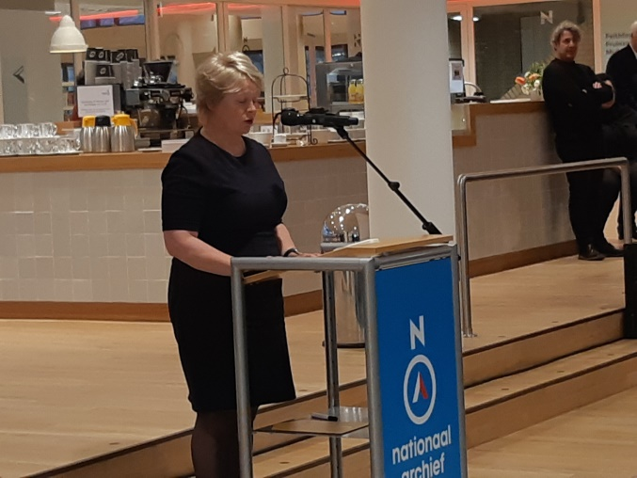

Marjan Hammersma

De tentoonstelling
De tentoonstelling laat zien hoe archiefstukken die bewaard worden bij het Nationaal Archief, verhalen kunnen vertellen over het oorlogsverleden, die lang niet altijd bekend zijn in de geschiedenisboekjes. Een van die archieven is het archief van het CABR, dat de honderdduizenden dossiers van van collaboratie verdachte Nederlanders bevat. Vooruitlopend op de openstelling van dit archief in 2025, worden in de tentoonstelling enkele bijzondere stukken uit het archief getoond.
Aan de hand van documenten en foto’s vertelt de tentoonstelling over de nasleep van de oorlog. Hierbij gaat het om persoonlijke geschiedenissen van collaborateurs en oorlogsmisdadigers, maar ook van mensen die terugkeerden uit de vernietigings- en concentratiekampen, of uit Nederlands-Indie.

Een puzzelstukje om weer heel te worden
In haar openingswoord stond Marjan Hammersma uitgebreid stil bij de rol van Herkenning. Zij vertelde dat Herkenning, 75 jaar na de oorlog, nog steeds nodig is omdat zo velen op zoek zijn naar meer informatie over het verhaal van hun ‘foute’ ouder, grootouder of andere familie. Een verhaal waarover lang gezwegen is, waarover de familie gebrekkige informatie heeft. ‘Nabestaanden, op zoek naar een puzzelstukje, om weer heel te worden’.

Indrukwekkend
De tentoonstelling ligt verscholen achter een gordijn, en toont, in het half duister, de verschillende bijzondere stukken en brengt daarmee de verhalen van mensen die het hebben meegemaakt, dichter bij. Van harte aan te bevelen.

U kunt de tentoonstelling bezoeken van 21 februari tot en met 20 juni 2020

Rosanne Buis

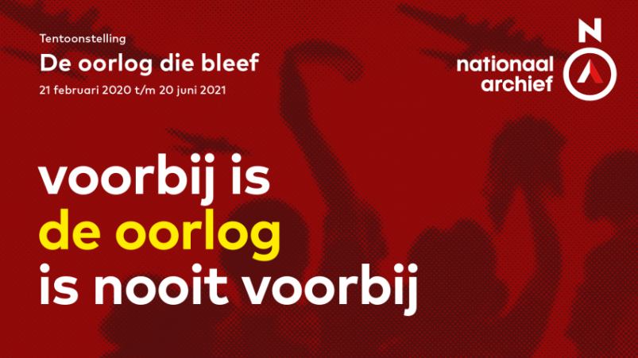

Om de tentoonstelling onder de aandacht te brengen, liet het Nationaal Archief verschillende bijzondere affiches maken:

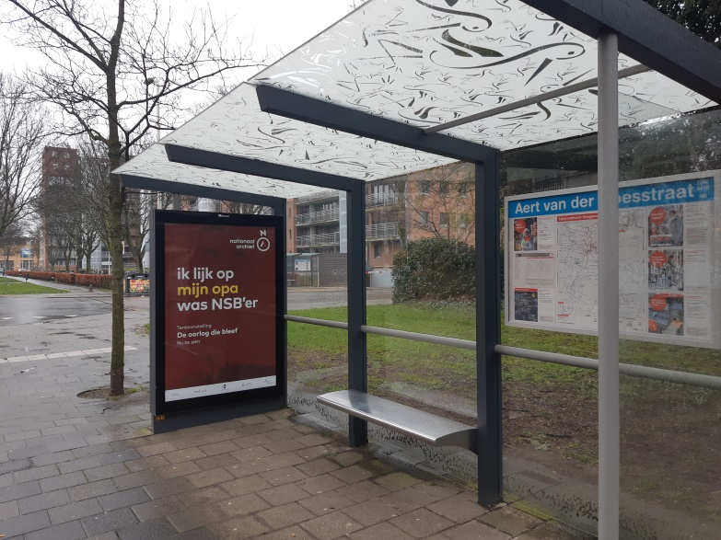

"Stille Tranen" door Wilhelmina Findhammer.

Eerst wil ik u graag iets vertellen over mijn contact met de schrijfster Wilhelmina Findhammer.
Het eerste contact was in 2018. Zij was al jaren op de hoogte van het bestaan van de Werkgroep Herkenning, zoals ze ook verderop in haar boek beschrijft.
In Australië kennen ze zoiets niet en weten ze überhaupt niets over kinderen van 'foute' ouders. Dit speelt daar niet. Het heeft ook jaren geduurd voor een psycholoog in Australië haar duidelijk maakte dat ze leed aan de gevolgen van PTTS (posttraumatische stressstoornis) vanuit haar oorlogsverleden. Ze beschrijft in haar boek hoe dit in haar leven een grote rol heeft gespeeld. Er werd haar aangeraden het van zich af te schrijven om dit op deze manier door te werken en zo begon zij aan haar boek.

U kunt verder lezen waardoor en waarom zij daar meerdere malen mee is gestopt. De angst die ze weer voelde bij de herinneringen. Haar man Ted heeft haar steeds aangespoord het schrijven weer op te pakken en ook ik gaf haar in mijn antwoord op haar eerste mail aan, dat het wellicht inderdaad goed zou zijn voor haar zelf, maar ook voor lezers, om haar verhaal verder te schrijven.

Ze heeft de moed gevonden en zie hier het resultaat. Eerst in het Engels: Hidden Tears uitgegeven als online boek in 2019. De Engelse auteur Michael Taylor, die ze in de arm heeft genomen om haar verhaal goed en gemakkelijk leesbaar te maken, is daar zeker in geslaagd, zonder het schrijven van Wilhelmina te kort te doen.Ted, die het daarna in het Nederlands heeft vertaald, heeft ons verzocht die vertaling te corrigeren.

Lenie Degen en ik hebben ons daarop geworpen en dit kon ik voor de Kerst naar hun toesturen. Ted noemde het een Kerstcadeautje en zo kon het boek op 13 januari ook online worden uitgegeven, te lezen op onze website, waar het boek in onze boekenkast staat.
In haar eerste mail verwoordde ze haar boosheid die ze voelt bij de herinneringen, hoe kinderen van 'foute' ouders zijn bejegend na de oorlog, waar ook zij veel aan geleden heeft. Nu is ze boos omdat ook in de specials over 75 jaar bevrijd, er tot nu toe niets gezegd wordt over hoe men in Nederland is omgegaan met de mensen, die in de oorlog een foute keuze maakten, inclusief hun kinderen die toch nergens schuldig aan waren. Op een brief die ze eens aan premier Rutte schreef, kreeg ze nooit antwoord.

Ze begint haar boek als volgt:
Dit is een verhaal wat mij 80 jaar gekost heeft om het naar buiten te brengen. Het gaat over mijn kinderjaren in WOII, maar vooral de jaren erna, die veel erger waren. Mijn vader was een 'foute' ouder, met het resultaat dat ik veracht en vermeden werd door bijna iedereen die mijn familie kende.
Als kinderen waren wij de slachtoffers gedurende een hele lange tijd. Wij moesten het voor de hele wereld geheim houden. Het stuurde mijn plannen voor de toekomst in de war en kwam mijn hele leven steeds weer te voorschijn. Zelfs vandaag de dag komt mijn boosheid over wat mij is aangedaan af en toe naar boven.

Haar vader was bij de politie in Rotterdam en vocht bij de Grebbeberg. Hij werd gevangen genomen. Had de keus: of doodgeschoten worden, of naar een kamp voor dwangarbeiders of meevechten met de Duitsers in Rusland. Hij koos het laatste.

Hij vertrok voor langere tijd, maar kwam weer terug. Kreeg hoge functies bij de politie in meerdere plaatsen, waardoor hij veel weg was. Zo bleef haar vader een vreemde voor haar. Wilhelmina, in 1940 2 jaar, groeit op als een stil meisje, erg gericht op haar moeder, die vaak leuke dingen met haar doet die haar interesseren. Ze voelt zich alleen veilig als haar moeder er is. Ze maakt het bombardement van Rotterdam mee. De kleine Wilhelmina ervaart het zo:

Citaat: door alle consternatie hadden de volwassenen alleen oog voor elkaar. Ik voelde me verloren en buitengesloten. Ik kon niet begrijpen wat er aan de hand was. Hier begonnen de eerste symptomen van de angsten en onzekerheid waar ze in haar verdere leven zo onder lijdt.
Door de chaos in haar leven en meerdere verhuizingen trok ze zich vaak terug in een eigen fantasiewereld. Zo kon ze wegvluchten uit een wereld waar ze niets van begreep. Die buitenwereld was niet haar wereld.

In november 1944 vlucht haar moeder met de kinderen en andere familieleden naar Groningen uit angst voor de hongersnood die in het westen dreigt. De trein kwam niet verder dan Beilen. Na met alle reizigers 8 km. te hebben gelopen, komen ze bij kamp Westerbork, waar ze een tijdje verblijven. Na nog een kamp in Duitsland komen ze pas in maart 1945 aan in Groningen, waar ze bij een welwillende boer hun intrek nemen. Daar maakt Wilhelmina de bevrijding mee.
Juichende en dansende mensen. Maar ook de woedende menigte die 'foute' mensen oppakten, vernederden en die zonder eerlijk proces gevangen werden gezet.

Haar vader was opgepakt en werd veroordeeld tot de doodstraf, gereduceerd tot een jarenlange gevangenisstraf. Haar moeder werd ook gevangen gezet en ging naar een vrouwen werkkamp, alleen omdat ze de vrouw was van een collaborateur. Wilhelmina voelde zich erg ongelukkig in die tijd en onveilig zonder haar moeder. Later, wanneer het leven weer z'n 'gewone' gang neemt vindt ze het heerlijk om haar moeder na schooltijd te helpen in haar eigen kleermakersbedrijfje.
Er zijn maar weinig scholen die kinderen van 'foute' ouders willen hebben. Ze had een vriendin, waar ze ook graag thuis kwam.

Haar moeder stelde alles in het werk om haar vader weer vrij te krijgen en bezocht hem ook regelmatig met de kinderen. Maar na een bezoek hield Wilhelmina het wel voor gezien. Ze had niets met die vreemde man. Wanneer mensen naar hun vader vroegen, moesten ze zeggen dat hij dood was.
Citaat: we gedroegen ons keurig om niemand te krenken. We leefden alsof we niet bestonden. Onze levens waren gehuld in stilzwijgen. Ik voelde me een eenzame buitenstaander.

Wilhelmina leerde wel afstand te nemen van al die ellende, maar leerde niet hoe ze er mee om moest gaan. Toen haar vader na 8 jaar weer vrij was, wist Wilhelmina dat ze hem moest tolereren, maar hoe ze ook haar best deed, het lukte haar niet een gevoelsband met hem te krijgen. Haar vader kreeg in Amsterdam een baan als boekhouder. Er werd zelden gesproken over wat hij had meegemaakt in de oorlog en hij leidde een stil, wat teruggetrokken leven.
Op haar 17e jaar haalt Wilhelmina haar einddiploma van de middelbare school. Op haar 18e zet ze een moedige stap. Ze verlaat niet alleen de veiligheid van haar familie, maar ook van haar land. Ze wil wat van de wereld zien. Zo werkte ze als au-pair in Londen, Parijs en Stuttgart. Intussen groeide ze op tot een knappe jonge vrouw, en aan aandacht van mannen geen gebrek. Toch sloeg ze de aanzoeken van serieuze kandidaten onmiddellijk af met smoezen en uitvluchten waarom ze niet kon trouwen.

Elke keer raakte ze in paniek. Een emotionele angst die niet afgeschud kon worden. En ze had geen idee, waar die gevoelens vandaan kwamen.
Vele jaren later door therapie leerde ze dat ze angst had om verlaten te worden wat ze als kind gezien had bij haar moeder die steeds zo verdrietig was als haar vader weer weg moest (niet dat Wilhelmina hem dit aanrekende). Zij wilde dat verdriet zelf niet meemaken.
Ze begaf zich wel meer onder de mensen, nam dansles en had interesse voor mooie kleding.
In de jaren '60 wordt ze secretaresse van een professor (TH Delft) waar ze het naar haar zin heeft. Ze beschrijft op een leuke manier hoe ze Ted leert kennen. Ze schrijven af en toe met elkaar. Ted is een Nederlandse man die een baan in Australië heeft.

Wanneer zijn werk daar stopt, komt hij naar Nederland om zijn moeder te bezoeken. Ook een mogelijkheid om Wilhelmina te ontmoeten. Ze beschrijft op een geestige manier hoe dat in z'n werk ging.In 1971 trouwen ze. Wilhelmina heeft eindelijk de man gevonden bij wie ze zich op haar gemak voelt. Omdat Ted vaak werk heeft in het buitenland beginnen hun gezamenlijke omzwervingen, wel iets voor de vrouw die graag iets van de wereld wil zien. Ze zal het ook uitvoerig en prettig leesbaar beschrijven. Na 2 miskramen en medische onderzoeken begrijpen ze dat hun huwelijk kinderloos zal blijven. In de jaren '90 krijgt Wilhelmina 2x met borstkanker te maken.

In haar sociale contacten voelt ze zich alleen veilig als Ted er bij is. Ze heeft vaak te maken met haar angsten en onzekerheden. Ze voelt zich kwetsbaar en eenzaam als Ted er niet is. Hier zien we dezelfde afhankelijkheid die ze vroeger had met haar moeder.
De angst, dat men achter haar 'geheim' komt en wat men dan wel niet zal denken.
Haar ouders zijn overleden. Bij haar vader voelde ze geen rouw. Hij is voor haar altijd een gesloten boek gebleven.

Ze schrijft nog over de oprichting van de Werkgroep Herkenning. Een zelfhulpgroep voor kinderen van 'foute' ouders, waarvoor zwijgen een 2e natuur was geworden. Eindelijk een vorm van hulp, waarin ze gehoord werden. En na zoveel jaar wordt door een psycholoog de diagnose PTSS gesteld, waar ze haar leven lang aan leed. Toen pas begreep ze waar haar angsten en onzekerheden vandaan kwamen.

De aanvallen die steeds erger werden en haar ook, in dromen plaagden. Hoewel het niet zomaar over was, begreep ze nu dat al die gevoelens opgebouwd waren in haar oorlogsjeugd.
Ze verhuisden nog enkele keren in Australië, tot ze hun huidige woning betrokken, waar ze rustig en veilig kunnen wonen met genoeg bezigheden en fijne vrienden.

Voor Ted zijn de bijna 50 jaar met Wilhelmina zo'n beetje een achtbaan geweest. Hij heeft altijd begrip gehad voor haar angsten. Hij heeft haar aangemoedigd haar verhaal te schrijven en er trots op te zijn. En het is haar zeker gelukt.
Het is voor mij een boeiend verhaal met veel herkenning in gevoelens. Ze beschrijft duidelijk de gevolgen van PTSS, door velen van ons, denk ik, te herkennen. Hoe de PTSS ons hele leven kan beïnvloeden. Ik kan u dit boek zeker aanbevelen om te lezen. Naast de vele beschrijvingen van situaties, beschrijft ze hoe ze na zoveel jaar kennis over haar eigen gevoelens heeft opgedaan.
In Australië krijgt ze al goede reacties op haar boek.

Jeanne Diele-Staal

De Nederlandstalige versie van het boek is te downloaden via de website van Herkenning

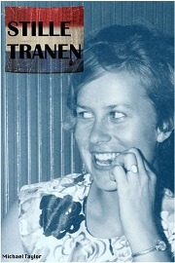

De omdraaiing van het schuldperspectief
door Dick Kampman. Uitgeverij Derrida
Een bespreking.

Dit boek is een vervolg op een eerdere uitgave van Kampmans ' Kritische beschouwingen over collaboratie'. In dat boek legt hij veel geschiedschrijving over collaboratie en collaborateurs onder de loep. Zijn nieuwe boek gaat verder op dit spoor, nu met de focus op de Collaboratie en de Arier verklaring.

Geschiedschrijving is natuurlijk gebaat bij zoveel mogelijk verschillende invalshoeken, vooral als het gaat om heikele onderwerpen zoals collaboratie. Het is niet 'sexy' om je als historicus bezig te houden met de foute kant van de oorlogsgeschiedenis, het roept al snel de vraag op: wat is de achtergrond van deze schrijver? Dat zou niet relevant moeten zijn, en moet ook niet meespelen met de beoordeling van een boek. Maar wat als de schrijver al in zijn voorwoord aangeeft dat hij met dit boek recht wil doen aan de grote meerderheid der NSB'ers en aan alle kinderen van foute ouders? Dan zet hij al bij voorbaat zijn opvattingen in een bepaald daglicht en de vraag is of zoiets verstandig is. Laat vooral de feiten voor zich spreken, zodat lezers en wetenschappers zelf hun conclusies kunnen trekken.

Kampman is socioloog en een gedegen onderzoeker, het duizelt je van de verwijzingen naar achterliggende literatuur en cijfers. Als bijdrage aan het onderzoek naar alle aspecten van de collaboratie zou deze studie van belang kunnen zijn.
Maar er zijn veel aannames en beschrijvingen van kritische beschouwingen waar je vraagtekens bij kunt zetten. Ik zal er een aantal onder de loep nemen, waar ik met kennis van zaken over kan spreken.

Zo schrijft Kampman (pag.67) dat het niet onaannemelijk is dat de achterban van Werkgroep Herkenning vooral bestaat uit de nakomelingen van de 7% zwaargestrafte NSB'ers en Nederlandse SS'ers. Omdat die groep kinderen van foute ouders veel meer gericht is op de zg. Holocaust-schuld en Herkenning daar van begin af aan op gericht is geweest. Bovendien, aldus Kampman, is de benadering van Herkenning sterk psychologiserend gericht en doortrokken van een ongunstig stereotyperend beeld van de rol van de ouders. En dat is een enorme tekortkoming, want volgens hem zou juist de aandacht moeten gaan naar 'het permanent hernieuwend traumatisch bewustzijn' dat de kinderen ( en hun ouders) tijdens en na de oorlog hebben ontwikkeld. Daarmee bedoelt hij dat de ervaringen van kinderen van foute ouders niet worden meegenomen in het publieke debat en vooral dat de beeldvorming over hen moet worden veranderd. Tenslotte zou, aldus Kampman, de overheid moeten erkennen dat er na WOII mensenrechten zijn geschonden en daarvoor genoegdoening moeten geven.

Op pag. 100 komt Kampman weer met zo'n opvallende aanname. Naar aanleiding van het boek over Dick Woudenberg schrijft hij: 'het is opvallend dat kinderen van in het bijzonder Nederlandse SS' ers eerder dan anderen geneigd zijn om hun vaders te verdenken van meer dan hen ten laste kon worden gelegd. Zelfs in het bestuur van Herkenning zitten mensen die dergelijke standpunten innemen.'
Als we deze redeneringen nader bekijken, valt op dat Kampman de feiten wel graag naar zijn hand zet. Waaruit blijkt dat Herkenning vooral uit kinderen van zwaargestrafte NSB-ers en SS-ers, bestaat, die een holocaust schuldgevoel zouden hebben? De concrete feiten worden niet genoemd. Dan moet je toch met bewijzen komen en niet afgaan op fingerspitzengevoel.

De holocaust staat weliswaar bovenaan als het gaat om de herdenking van WOII, maar binnen Herkenning is dat bepaald niet zo. Er zijn ongetwijfeld wel donateurs voor wie dat geldt, maar als je kijkt naar het beleid van Herkenning kun je dat echt niet terugzien. En dan het zg. ongunstig stereotyperend beeld dat Herkenning van de rol van de ouders zou schetsen. Als dat zo zou zijn, moet dat terug te vinden zijn in de onderwerpen waar Herkenning aandacht aan besteedt. Die noemt Kampman niet en dat is niet verwonderlijk.

Wat hij waarschijnlijk op het oog heeft, is dat sommige donateurs worstelen met het negatieve imago van NSB -ers in het algemeen. Terwijl hun vader of moeder alleen lid was, zoals de overgrote meerderheid volgens Kampman, en volgens hen niets onwettigs heeft gedaan. Zij willen van hun ouders kunnen houden en hen waarderen. Het schuldperspectief bij jezelf te onderzoeken hoe je er zelf mee omgaat is geen gemakkelijke weg.

Niemand zal ze dat ontzeggen en als ze daarvoor hulp nodig hebben, wil Herkenning iedereen daar graag bij helpen. Maar als ze op zoek willen naar de schuld of onschuld van hun vader en/of moeder, moeten ze daar zelf mee aan de slag, zoals zovelen vóór hen. En wij weten dat dit een vaak zware en emotioneel moeilijke opdracht is. Maar ook hun verhaal is belangrijk en kan ook worden gearchiveerd en daarmee bewaard voor het nageslacht.

Tenslotte de eis van Kampman dat de overheid zou moeten erkennen dat er mensenrechten zijn geschonden en ook genoegdoening zou moeten geven. Ook Kampman weet dat dit niet een klus is die Herkenning even kan klaren. In oktober 2018 hebben wij de Noorse excuses aangegrepen om ook hier aandacht te vragen voor de behandeling van Moffenmeiden en hun kinderen. Dat gaat heel moeizaam, maar is wel een eerste stap.

Hoe moeten we deze studie van Kampman nu duiden? Zoals aangegeven is het van begin af aan zijn bedoeling geweest om recht te doen aan de meerderheid van de NSB-ers en hun kinderen. En dat recht doen aan zou volgens Kampman moeten bestaan uit erkenning van schending van de mensenrechten en genoegdoening daarvoor.

Dat is de enig juiste weg die begaan zou moeten worden, al het andere zoals hulpverlening of proberen meer aandacht te krijgen voor wat er is gebeurd, zijn lapmiddelen.
Het zij zo, maar de geschiedenis zit vol lapmiddelen die uiteindelijk toch succes blijken te hebben.

Cuny Holthuis-Buve

Monika Diederichs – Herinneringen van een ‘Moffenkind’

Monika Diederichs’ ‘Herinneringen van een Moffenkind’ is pas geleden verschenen bij Uitgeverij Aspekt uit Soesterberg. Het boekje (104 bladzijden dik) neemt een bijzondere plek in binnen de geschiedschrijving in het algemeen en binnen de verschillende (en enorme hoeveelheid) egodocumenten over de oorlog.

Kinderen van een Duitse militair en een Nederlandse moeder zijn doorgaans, op zijn zachtst gezegd, geen schrijvers of onderzoekers.
Monika Diederichs is een uitzondering: ‘Wie geschoren wordt, moet stil zitten’ en ‘Kinderen van Duitse militairen’ doorbraken het collectieve zwijgen over die andere kant van de oorlog.

Met ‘Herinneringen’ voegt deze historica een dimensie toe aan haar twee onderzoeken. Haar eigen leven. Wat is haar persoonlijke verhaal? Wat maakt haar herinneringen zo bijzonder? Waarom neemt dit werkje een aparte plek in?

Voor de lezers van het Bulletin zal het een herkenbaar verhaal kunnen zijn. Monika’s moeder had tijdens de oorlog een relatie met een Duitse militair. Hoogzwanger trok zij, nog voor het einde van de oorlog, naar Duitsland om bij haar Duitse schoonfamilie in te trekken. Haar Alois diende bij een elite-eenheid in Nederland en later in Italië waar hij zwaargewond raakte. Hij raakte blind door een landmijn. Ondanks zijn handicap en zijn geloof in het nationaal-socialisme trouwen de twee geliefden.

Het huwelijk hield helaas kort stand: in 1947 overleed Alois als gevolg van zijn eerdere verwondingen. Monika’s moeder besloot terug te keren naar Nederland en nam haar tweejarige dochter (met een Duits paspoort!) mee.

Eenmaal in Nederland hertrouwde Monika’s moeder met een Nederlandse man. Monika groeide op met een jaarlijks contact met haar Duitse oma, opa en een tante en bezocht tot in haar puberteit deze familie. Monika groeide in Amsterdam op, wetende dat zij ‘anders’ is. Een Duitse, want die nationaliteit heeft zij nu eenmaal.

Keer op keer doet zij pogingen om dit gegeven te omzeilen, verborgen te houden en het vooral maar weg te stoppen. In december 1963 heeft ze inmiddels geen contact meer met haar Duitse familie. ‘Duits zijn’ is een probleem voor haar geworden, het afwijken vanwege haar afkomst is een last geworden. Een huwelijk leverde een Nederlands paspoort op, maar het veranderde de buitenwereld niet.

Van verschillende kanten blijven mensen opduiken die hun mening over Duitsers, de oorlog en kinderen van ongevraagd willen delen. Van buren tot haar schoonvader, de een grover dan de ander. Toch liet Monika zich niet tegenhouden. Ze behaalde haar Atheneumdiploma en ging geschiedenis studeren. Natuurlijk ging ook dat gepaard met verschillende ups en downs (zoals een scheiding en verschillende overlijdens). Op de achtergrond natuurlijk haar eigen afkomst.

Ogenschijnlijk niets aan de hand? Monika beschrijft haar eigen leven met een zekere afstand en laat zo zien dat vooral anderen graag lieten weten wat zij vonden van kinderen van. De veroordelingen, subtiele en minder subtiele opmerkingen, de pesterijen, Monika beschrijft deze koel en het lijkt ogenschijnlijk dat ze vooral registreerde.

De pijn zit diep en is tussen de regels door wel degelijk voelbaar. Juist die chicanes maken haar verhaal herkenbaar. Wij, als “(klein)kinderen van..” zullen de vele flauwe, gemene en soms ook grappig bedoelde opmerkingen zonder twijfel herkennen. Juist dat deel maakt haar verhaal invoelbaar. Monika is een kind, een puber, een jongvolwassene, een volwassene, maar voor de buitenwereld lijkt vooral haar geboorteland en Duitse vader een issue. Een deel van wie zij is.

Ondanks dat het geen dik boekje is, is het wel compleet. Monika beschrijft ook het gebrek aan dialoog, wat in onze kringen soms ook gemeengoed is. Zwijgen als norm. Het verhaal oogt toch compleet, zonder dat de lezer het gevoel heeft dat iets mist. Het knappe van haar verhaal is de eerlijkheid en openheid, naast een bepaalde mate van objectiviteit. Zonder oordeel over iemand of iemands daden beschrijft ze haar verhaal.

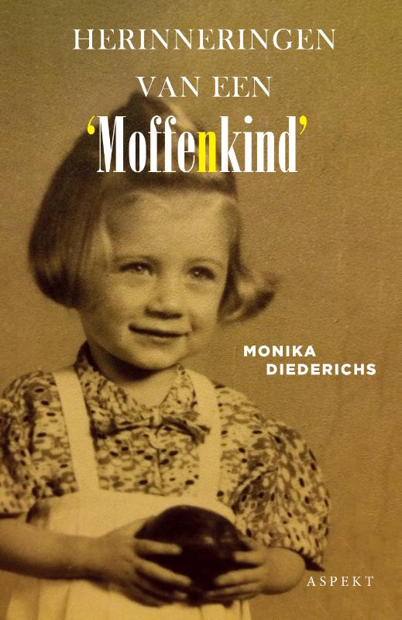

Subtiel is de verwijzing naar een voormalig hoogleraar en NIOD-directeur die haar doctoraalscriptie toch maar niet goedkeurde omdat het handelde over de vrouwen en meisjes die een relatie hadden gehad met een Duitser tijdens de oorlog. ‘Moffenmeiden’, daar viel (en valt?) niet op af te studeren. Tijdens het eerste decennium van deze eeuw bleek de oorlog binnen het domein geschiedschrijving nog steeds een afwijkende plek in te kunnen nemen. Het maakt de keuze voor de titel ‘Herinneringen van een moffenkind’ uiterst begrijpelijk en meer dan terecht dat Monika Diederichs de moeite nam om haar kant van de oorlog op te schrijven.

Alex Dekker
‘Waarom haatte vader de joden?’
Een leven getekend door de oorlogsmisdaden van hun vader Adrianus Wolterbeek. Els en Tanja Wolterbeek worstelen 75 jaar na de bevrijding nog steeds met het feit dat hun vader in de Tweede Wereldoorlog ‘jodenjager’ was in Eindhoven.

Diede Hoekstra
‘Je had je mond moeten houden.’ Het zijn woorden van die strekking waarmee Els Wolterbeek (76) in 1986 het contact met haar zus Tanja (74) verbreekt. Een openhartig interview van Tanja op televisie over het NSB-verleden van hun vader, een ‘jodenjager’ in Eindhoven, is compleet verkeerd gevallen bij Els. De bom onder de toch al broze familiebanden ontploft.

Dertig jaar na de breuk hebben de twee zussen elkaar toch weer gevonden. Sinds een jaar of drie is er contact en Els blijkt zelfs bereid aan te schuiven bij een interview. ,,Maar houd er rekening mee dat ze vooral zal nuanceren of op het laatste moment afzegt”, waarschuwt Tanja vooraf nog.
Maar Els zegt niet af en ze is er zeker niet voor de nuance. Zelfs tot verbazing van Tanja vertelt ze voor het eerst openhartig over het spoor van ellende dat hun vader veroorzaakte door de kant van de nazi's te kiezen. ,,Het loopt als een rode draad door je leven. Je wilt wel maar kunt het niet achter je laten.”

De oorlog maakten beide zussen niet bewust mee. Els werd geboren in de oorlog en Tanja net na de bevrijding. Ze zag het levenslicht letterlijk achter het prikkeldraad van kamp Vught waarheen hun moeder, net als veel andere vrouwen van collaborateurs, was overgebracht na de bevrijding. Vader Adrianus Wolterbeek was in 1944 gearresteerd. Op een foto van destijds is te zien hoe hij met zijn handen omhoog door de Eindhovense Wattstraat wordt geëscorteerd.

Van elkaars bestaan weten de zussen in die eerste jaren niet. Ook niet dat ze nog twee oudere broers hebben. Els wordt net als haar broers ondergebracht bij verschillende pleeggezinnen. Tanja blijft in eerste instantie bij haar moeder Miep. Als die onder voorwaarden kamp Vught mag verlaten vinden ze onderdak bij een gezin waar moeder het huishouden gaat runnen. Wat er precies misgaat weet Tanja niet maar uiteindelijk belandt ook zij in een pleeggezin daar ze moeilijk te handhaven is. ,,Ik heb in die jaren wel een keer bij mijn oudste broer gespeeld maar wist niet dat we familie waren”, zegt Tanja.

Gezinshereniging
Het is maart 1952 als hun vader plotsklaps weer in beeld komt. ,,Hij was er opeens toen we uit school kwamen”, vertelt Tanja. Alsof er niets gebeurd is wordt het gezin herenigd. Vader, moeder, de zussen en hun twee broers nemen hun intrek in een pension aan de Hagenkampweg in Eindhoven. Een gezin dat geen gezin was samengepropt in drie kamers. ,,Ik weet vooral nog dat onze vader erg streng was. Die keer dat hij me met een liniaal op de handen sloeg toen ik bij V&D een snoepje had gestolen zal ik nooit vergeten. En dat voor iemand die zich in de oorlog zelf zo misdragen heeft, denk je achteraf.”zegt Tanja. Lang duurt de gezinshereniging niet want al na twee maanden wordt Wolterbeek opgenomen in het ziekenhuis waar hij in juli overlijdt aan leverkanker. De geboorte van zijn derde zoon, maakt hij niet mee.

Het gebroken gezin krijgt een woning aan het Rembrandtplein toegewezen. Familiegeluk is dan ver te zoeken en over het verleden van hun vader wordt niet gesproken. Tanja:,,Mijn moeder zei dat ze het niet wist of dat ze het er niet over wilde hebben.”Dat vader fout was, krijgen ze elders wel te horen. ,,Toen ik mijn Duitse woordjes niet geleerd had, siste de leraar: ‘dat hoeft ook niet, waarom zou jij ze nog moeten leren’. We werden nageroepen en bij kinderen van school was ik niet welkom. De deur werd letterlijk voor onze neus dichtgegooid. Maar ja ‘fout’... als kind weet je ook niet goed wat dat is. Als er op straat anti-Duitse liedjes werden gezongen, zongen wij net zo hard mee, herinnert Tanja zich.

De broers en zussen verlaten allemaal vroeg het ouderlijk huis. Het oorlogsverleden van hun vader blijft echter als een mist om hen heen hangen. Tanja: ,,Bij een sollicitatiegesprek stond er in grote letters NSB op een brief van een van de referenten die ze gesproken hadden.” Als Tanja in de jaren tachtig depressief wordt, besluit ze te gaan graven in het verleden. Bij haar moeder krijgt ze wederom nul op het rekest maar via de Werkgroep Herkenning komt ze in contact met lotgenoten. Die wijzen haar op het Centraal Archief van de Bijzondere Rechtspleging bij het Ministerie van Justitie.(Tegenwoordig is het CABR ondergebracht bij het Nationaal Archief)
Twee mappen krijgt Tanja daar in de leeskamer. En dan wordt pijnlijk duidelijk hoe erg haar vader zich misdragen heeft. Pagina's vol, processtukken en soms zeer uitgebreide getuigenverklaringen. ,,Drie uur later stond ik buiten met de wetenschap dat mijn vader fanatiek op joden had gejaagd.”

Onbespreekbaar
Voor haar zus en broers blijft het onderwerp onbespreekbaar maar Tanja vindt een luisterend oor bij de Werkgroep. ,,In 1986 heb ik er over gesproken in een televisie-interview. Mijn moeder was in paniek en mijn oudste broer heeft geprobeerd het interview tegen te houden. De volgende dag belde eerst Els en daarna mijn jongste broer. Ik had zijn toekomst en die van zijn zoon onmogelijk gemaakt.”

Het archief legt de daden van haar vader bloot maar naar zijn beweegredenen blijft het tot op de dag van vandaag gissen. Tanja: ,,Hij heeft zich al in 1933 aangesloten bij de NSB en heeft gewerkt op de vliegbases Soesterberg en Welschap. In 1942 is hij bij de SD in dienst gekomen. Eerst als chauffeur van het hoofd SD in Eindhoven en later als rechercheur. Maar wat bezielde hem? Waarom haat je je medemens omdat ze anders zijn of denken?” Ook de rol van hun moeder blijft omgeven met vraagtekens. ,,Ze was anti-joods, zoveel is wel duidelijk. in haar dossier dat ook bij het archief lag, heb ik gelezen dat ze een keer is gaan klagen bij de SD omdat mensen bij het consultatiebureau zich negatief hadden uitgelaten over Adolf Hitler. Als we op straat liepen, vertelde ze ons in welke huizen Joodse gezinnen woonden. Waarom, vraag ik me tot op de dag van vandaag af.”

Pijnlijk vinden de zussen dat ze zelf ook geprofiteerd hebben van de keuzes van hun ouders. Tanja: ,,In het archief zat een overzicht van de spullen die bij de arrestatie van mijn vader in beslag zijn genomen.” Ze somt de eindeloze lijst aan jurkjes, matrozenpakjes, broeken en jasjes op om duidelijk te maken hoe warmpjes het gezin erbij zat. “In die tijd hadden de mensen niets maar wij kwamen niets te kort”. ,,Achteraf krijgt alles een nare bijsmaak”, vult Els aan “zoals de foto waarop ik een bontjasje aan heb. In het archief stond hoe mijn vader de huizen van opgepakte joden doorzocht dus dat jasje zal ook wel van een afgevoerd joods meisje zijn geweest.”

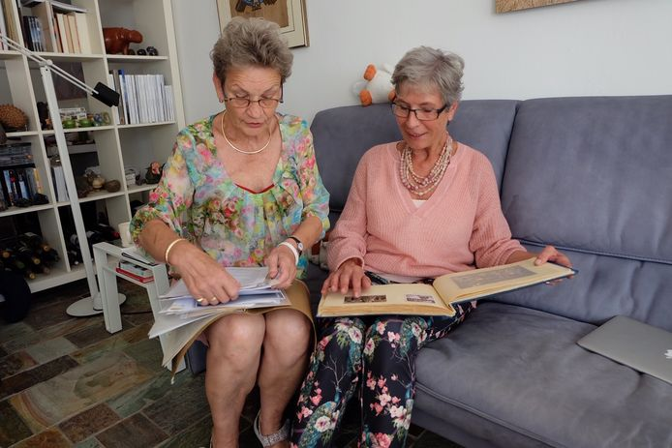

Tanja (links) en Els Wolterbeek

Er over praten maakt overduidelijk emoties los bij Els. Een verklaring voor het jarenlange zwijgen moet volgens haar vooral in haar omgeving gezocht worden. ,,Ik was getrouwd met een man voor wie het verleden van mijn vader onbespreekbaar was. Mijn schoonouders die in Nederlands Indië de oorlog hebben meegemaakt, mochten het nooit te horen krijgen. Maar of je er over praat of niet, zijn verleden van mijn vader blijft me achtervolgen. Nog steeds heb ik het gevoel dat ik iets goed moet maken.”
Uiteindelijk vindt ook Els de moed om het archief over haar vader in te zien. ,,Maar na een paar pagina's had ik het wel gezien. Zoveel ellende, verdwenen mensen en hartverscheurende getuigenverslagen. Ik had de bevestiging van wat ik eigenlijk al wist. Papa was fout geweest in de oorlog en dat was voor mij genoeg.”

Tanja verzorgde de afgelopen jaren lezingen op scholen waar ze spreekt over het oorlogsleven van haar vader. In 2017 wordt ze gevraagd te spreken tijdens Freedom Lecture van de Stichting 18 September in Eindhoven. ,,Achteraf was dat voor mij het moment dat ik me voor het eerst bevrijd voelde. Ik was bloednerveus want ik zou in het hol van de leeuw vertellen over mijn vader. Ik had verwacht dat mensen me zouden bellen hoe ik het in godsnaam in mijn hoofd haalde. Toen dat niet gebeurde was het een grote opluchting.”

Bevrijding of niet, de oorlog blijft de familie volgens Tanja achtervolgen. ,,Vorig jaar nog tijdens de dodenherdenking in Kamp Vught. Ik was gevraagd de Werkgroep Herkenning te vertegenwoordigen maar het meegenomen bloemstuk mocht ik niet leggen bij de andere kransen die namens de verschillende organisaties werden gelegd “Een brug te ver” voor dejoodse nabestaanden en verzetsmensen, kreeg ik te horen en dus heb ik het bloemstuk bij bloemen aan de andere kant van het gebouw gelegd.“ Ergens heb ik er begrip voor maar pijnlijk is het wel”

Hekel aan oma
Dat het tussen de broers en zussen nog ooit tot een verzoening komt verwachten de zussen niet. Els heeft nog contact met de oudste en Tanja met de middelste. ,,Er is nog veel boosheid”, vertelt Tanja. ,,We zijn een mengelmoes van vier kinderen die nooit geleerd hebben hoe je een gezin vormt”, vult Els aan. Beide zussen merken dat ook in de relaties met hun eigen kinderen. Met haar jongste dochter heeft Els al een paar jaar geen contact. En dus ook niet met de kleinkinderen. ,,Ik heb haar blijkbaar onvoldoende geknuffeld.” ,,En ik die van mij teveel, krijg ik als verwijt”, aldus Tanja. ,,Daar heb ik toch niet om gevraagd, zeggen ze dan. Behalve een biologische zoon heeft ze ook een dochter en een zoon geadopteerd. ,,Kinderen met een donkere huidskleur die een hekel hadden aan hun oma. ‘Die had je zeker nooit genomen als je wist dat je ze zelf kon krijgen’, stelde mijn moeder toen ik vertelde dat ik onverwacht zwanger was. Mijn adoptiedochter heeft er een handje van te provoceren op de meest ongemakkelijke momenten. Dan begint ze in gezelschappen opeens over opa die bij de SD zat.”

Hun moeder overleed in 2008. Tot haar dood heeft ze niet over de oorlog gesproken. ,,Gevoelloos en kil, zo zou ik haar nu omschrijven", vertelt Els. ,,Ik weet nog dat ik een keer onverwachts op bezoek ging. Ze zat bij de bingo denk maar niet dat ze stopte om even met ons te praten. Kom over een uur maar terug, zei ze.” Tanja: ,,Na haar overlijden heb ik de kinderen meegenomen om afscheid te nemen. Mijn geadopteerde dochter ging met gestrekte arm bij de kist staan en riep ‘Heil Hitler’. Dat zegt geloof ik alles over hoe ze over oma dachten.”

Dit artikel is overgenomen uit het Eindhovens Dagblad,
14 september 2019

Mijn zusje
Het zal een jaar of 3 geleden zijn dat mijn zusje ineens weer op de stoep stond. Ik was de honden uit aan het laten en Gerard liet haar binnen hoewel hij haar niet herkende. Omdat ik langer weg bleef dan zij verwachtte ging zij naar huis met de mededeling ik zie wel weer.
Als het dan langere tijd stil blijft bel ik haar maar eens op en we maken een afspraak voor de lunch bij mij thuis als ze toch in Den Haag moet zijn.
Er volgt een tegenbezoek en het contact lijkt te herstellen hoewel er nergens over gesproken wordt. Er was toch genoeg te bepraten, maar vooruit niet moeilijk doen Tanja.
Nadat we met 4 vrouwen een gesprek hebben gehad met de mensen van de kinderbescherming over de terugkeer van de Syrische kinderen ga ik weer bij haar langs. Ik vertel waar ik was geweest en hoe ik dat ervaren had maar eigenlijk kwam er geen reactie op. Op de terugweg naar huis vraag ik me af wat ik wil met dit contact dat voor mij niet als echt contact voelt. Voorlopig maar op zijn beloop laten dus. Het lijkt wat beter te gaan als we een paar keer naar de sauna gaan het is dan meer ontspannen en voor herhaling vatbaar.

Voor de première van het half uur durende filmpje “Ongehoord” een project om onder andere de 2e generatie Marokkaanse en Turkse jongeren meer over de WO II te verhalen, gaat ze mee. Ze spreekt mensen die haar vertellen dat ze ook beslist een keer een duo-gastles bij moet wonen, ook dat wordt geregeld. Wil ik weten hoe zij het ervaart zal ik dat zelf moeten vragen want er komt na afloop geen reactie.

September 2019.
Eindhoven is 75 jaar bevrijd en er gebeuren 2 dingen Ik word uitgenodigd voor een interview voor het Eindhovens Dagblad en de uitnodiging voor de dodenherdenking en viering van 75 jaar Bevrijding van Eindhoven valt in de bus.
Voor het eerste bedank ik, tenslotte heb ik 2 jaar geleden naar aanleidng van de Freedom Lecture ook al samen met Miel Andriesse mijn duo-maatje een interview gegeven en er zijn wel meer kinderen van NSB-ers in Eindhoven. Maar de journalist is vasthoudend en belt enkele dagen later terug.
Hij heeft het vorige interview gelezen maar wil het vanuit een heel andere hoek belichten. Ik denk dat ik slim ben als ik dan toch akkoord ga maar wel onder voorwaarde dat mijn zusje erbij aanwezig is. Zij zou mij dan kunnen corrigeren of dingen toelichten die zij anders ervaren heeft. Het blijft voor mij toch altijd de vraag:' Kloppen mijn herinneringen of heb ik de verhalen en foto’s tot herinnering gemaakt?' Ik ga er dan van uit dat ze zal weigeren maar dat gebeurt niet dus word de afspraak gemaakt. Wel zeg ik Diede, de journalist, dat hij er rekening mee moet houden dat zij zich nog kan bedenken en zelfs een uur van te voren af kan bellen.
Dat laatste gebeurt maar omdat zij in de file staat en de afgesproken tijd niet haalt, maar we kunnen wachten. Het verloop lees je in het interview elders in het blad.

18 september wil ze eigenlijk al weg als de presentator van het programma nog aan het woord is. Loopt ver voor me uit en we raken elkaar kwijt maar daar heb je mobieltjes voor.

Miel en ik willen nog enkele mensen begroeten en er
ontstaat bij mij een lichte irritatie als ze duidelijk aangeeft dat het voor haar nu genoeg is.

Bij het afscheid geef ik haar een exemplaar van het Eindhovens Dagbad mee. Ze krijgt tenminste een positieve reactie op het interview van iemand uit de kring van vroegere pleeggezinnen. Hij vond het goed en erg moedig.

Als we enkele weken later met haar oudste dochter gaan eten vraag ik haar of ze het al aan haar dochter heeft laten lezen.”Nee, want ik weet niet waar ik het heb.” Ik draai een kopietje uit en geef die mee, zij zal bij haar dochter blijven slapen. Als ik later vraag hoe de reactie was kreeg ik als antwoord “Ik heb haar niet meer gezien dus nog niet over gehad” Misschien had toen duidelijk voor me moeten zijn dat zij het niet wilde delen. Als ik dan na verloop van tijd aan mijn nichtje vraag of ze het al gelezen heeft. Zijn de poppen aan het dansen.

“Waarom doe je dat achter mijn rug om? ik wil mijn kinderen er niet mee belasten”. Het is iets anders Zij heeft haar kinderen verteld dat pappa lid was van de NSB en12 ambachten en 13 ongelukken had gehad.

De relatie vertoont scheuren maar er een punt achter zetten wil ik geloof ik nog niet. Ik koop de beloofde kerstattributen voor haar die ze niet zal gebruiken. Ik hoef ze niet te brengen en ze komt ze in januari wel halen. Ik ben inmiddels geblokt voor haar What’s app. De dag voor dat zij komt krijg ik via Facebook een berichtje: “ Ik ben er rond elf uur”

De volgende ochtend opnieuw een berichtje “ Wie heeft jou toestemming gegeven om die foto’s op Google te zetten?” Ik heb geen idee waar ze het over heeft maar het blijkt om de foto’s uit Het ED te gaan. Ik leg haar uit dat ze niet op google staan maar op de site van het ED, dat ze dat recht hebben en dat je dat door Googelen kunt vinden. Haar laatste woorden; “

Ze staan wel op Google, ik heb het net nog gezien” Inmiddels kan ik ook niet meer via Facebook communiceren. Ik had biologisch gezien een zusje, ik heb nu vrienden die ik zelf gekozen heb of waardoor ik gekozen werd.

Inmiddels geleerd dat het pad niet over rozen loopt, maar ik kan zelf beslissen hoe ik de doorns probeer te ontwijken of zelfs een alternatief pad opzoeken.

Tanja Wolterbeek

In dienst van de nazi’s. Gewone mensen als gewelddadige collaborateurs
Paul van de Water, Omniboek.

Begin april werd ik verwacht op de boekpresentatie van het boek van Paul van de Water, ‘In dienst van de nazi’s’ in Amsterdam. De Coronacrisis gooide roet in het eten en de presentatie ging niet door. Wat mij als lezer als eerste opviel, was de omslag. Die vind ik verwarrend.‘ We zien een groep Waffen-SS’ers een eed uitspreken, waarschijnlijk Nederlanders die hun trouw aan Adolf Hitler hardop uitspreken. Met de omslag heeft de inhoud niet heel veel te maken. Persoonlijk had ik voor een andere omslag gekozen. Wellicht komt het idee van de uitgeverij zelf. Want laten we wel wezen, ‘SS’ verkoopt doorgaans goed. Toch wekt het ook andere verwachtingen, namelijk dat alle biografieën in het boek die van SS’ers zijn. En dat is niet het geval.

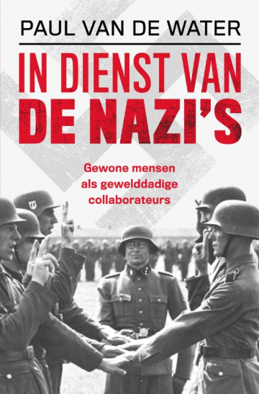

Ontsporing
Paul van de Water koos voor een lastiger onderwerp, elf mensen die zich (zeer) gewelddadig lieten gaan tijdens de oorlog. In verschillende hoofdstukken beschrijft hij helder en vlot leesbaar acht mannen en drie vrouwen en biedt hij op deze manier een boeiende schets van een groep die tenminste voor een deel representatief is voor geweldplegers onder de collaborateurs. Voor ieder beschreven persoon noteerde Van de Water de redenen van ontsporing. Een rottige jeugd, een narcistische persoonlijkheid, omstandigheden waarin geweld een vereiste was of eenvoudigweg zonder een duidelijk aanwijsbare reden. Voor elke dader zijn andere verklaringen door Van de Water genoteerd.

Drijfveren
Voegt ‘In dienst van de nazi’s’ iets toe aan de enorme hoeveelheid boeken over de Tweede Wereldoorlog? Beslist. De daden van de verschillende figuren uit het boek zijn ronduit walgelijk of verschrikkelijk om te lezen. De martelingen van Willem van de Loo, de verraderspraktijken van Ans van Dijk of de fanatieke rechercheur Pieter Schaap blijven door de schrijfstijl van Van de Water leesbaar, ook omdat hij gruwelijke details weg laat en deze soms omzichtig beschrijft.
Zijn levensbeschrijvingen zijn niet uitputtend, eerder uitgebreide schetsen waarbij de onderzoeker op zoek gaat naar het waarom achter de daden van de misdadigers. ‘In dienst van de nazi’s’ levert op die manier inzicht in de drijfveren van deze mensen. Paul van de Water nam een groot risico, iedere door hem beschreven dader had hij eenvoudig weg kunnen zetten als een monster, door lust, armoede, wraak of wat dan ook gedreven, zichzelf verliezend in verwerpelijk gedrag.

Afstand
Hans Loyen, die waarschijnlijk tussen de 100 en 120 joodse gevangenen vermoorde in een kamp bij Bobruisk (Rusland) had hij kunnen beschrijven als een duivel op aarde. Van de Water zet ook deze, pas in de jaren zeventig veroordeelde oorlogsmisdadiger genuanceerd neer. Het is knap hoe Van de Water zijn afstand tot zijn onderwerp weet te bewaken. Het levert een uiterst interessant en knap geschreven boek op over elf totaal verschillende verhalen.
Wie meer wil weten over hoe mensen in extreme omstandigheden tot extreme daden kunnen komen, daar een genuanceerd onderzoek over wil lezen, kan met het ‘In dienst van de nazi’s ‘ beginnen. De omslag is, nogmaals, niet handig gekozen. Het onderwerp is moeilijk, Paul van de Water heeft een vlotte pen en dat maakt het boek goed leesbaar. Verschillende tussenkaders verhelderen onderdelen, een beschouwing over de naoorlogse rechtspleging en een slotbeschouwing geven het boek extra gewicht.

Alex Dekker

Herdenken, elk jaar weer

Het is bijna 4 mei. In deze tijd komen vaak herinneringen op. Herinneringen aan onze ouders, grootouders, families in en na oorlogstijd.
Herinneringen aan het verleden, herinneringen die ons raken in het nu.

We wensen u toe, dat de last van het verleden soms wat lichter mag zijn.

Het bestuur

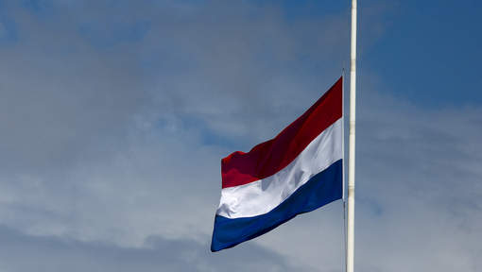

Gedicht van Auke de Leeuw uit 2012, destijds 15 jaar
Mijn naam is Auke Siebe Dirk
Ik ben vernoemd naar mijn oudoom Dirk Siebe
Een jongen die een verkeerde keuze heeft gemaakt
Koos voor een verkeerd leger
Met verkeerde idealen
Vluchtte voor de armoede
Hoopte op een beter leven
Geen weg meer terug
Als een keuze is gemaakt
Alleen een weg vooruit
Die hij niet ontlopen kan
Vechtend tegen Russen
Angst om zelf dood te gaan
Denkend aan thuis
Waar Dirk z’n toekomst nog beginnen moet
Zijn moeder is verscheurd door de oorlog
Mama van elf kinderen, waarvan vier in het verzet zitten
En een vechtend aan het oostfront
Alle elf had ze even lief
Dirk Siebe kwam nooit meer thuis
Mijn naam is Auke Siebe Dirk
Ik ben vernoemd naar Dirk Siebe
Omdat ook Dirk Siebe niet vergeten mag worden.

Informatie over
Stichting Werkgroep Herkenning

Secretariaat
Rijksstraatweg 193
1115 AR Duivendrecht
E-mail: secretariaat@werkgroepherkenning.nl
Adreswijzigingen graag doorgeven aan het secretariaat

Telefoon Herkenning en Landelijke hulptelefoon
06 33057003

Bestuur
Cuny Holthuis-Buve, voorzitter
Herman Schouten, penningmeester
Frans ten Veen, webbeheerder en ondersteuner bestuur
Jeanne Diele-Staal, secretaris en portefeuillehouder hulpverlening
Lenie Degen, bestuurslid en hulptelefoon
Rosanne Buis, lid en eindredacteur NieuwsBulletin

Redactie Bulletin:
Cuny Holthuis-Buve
Rosanne Buis
Secretariaat@werkgroepherkenning.nl

Website
Voor het laatste nieuws over activiteiten van de Werkgroep Herkenning en over andere zaken die voor de doelgroep van Herkenning van belang kunnen zijn, raadpleeg: www.werkgroepherkenning.nl

Bankrekening nr.: NL24 INGB 0005 285797

Minimum donatie € 25,- per 1 januari 2019
Jarenlang hebben wij het bedrag van de jaarlijkse minimale donatie aan stichting Werkgroep Herkenning niet verhoogd, maar nu zijn we genoodzaakt om het bedrag van € 20,- naar € 25, - te verhogen voor donateurs die alle informatie per mail krijgen.
De redenen daarvoor zijn de noodzakelijke veiligheidsmaatregelen die wij hebben genomen naar aanleiding van de invoering van de Algemene verordening gegevensbescherming (AVG).

Wilt u het NieuwsBulletin per post krijgen ontvangen, dan verzoeken wij u om net als tot nu toe, € 15,- extra over te maken als tegemoetkoming in de porto- en drukkosten.

Wij hopen dat u hier begrip voor heeft en mocht u betalingsproblemen hebben, neemt u dan gerust contact op met onze penningmeester Herman Schouten via herman.schouten@werkgroepherkenning.nl of via 038 4582224.

Inzage dossiers CABR
Het is voor verwanten/nabestaanden mogelijk om bij het Nationaal Archief in Den Haag een
dossier van een familielid in te zien in het Centraal Archief van de Bijzondere Rechtspleging. Daar zijn echter voorwaarden aan verbonden. Voor meer informatie kunt u het secretariaat bellen of mailen.

Uw bijdrage
De redactie bekijkt binnengekomen stukken op: leesbaarheid, consistentie, -lengte van de tekst in verhouding tot de beschikbare ruimte. Indien nodig wordt met de schrijver van de tekst overleg gepleegd. De inhoud van de stukken mag niet strijdig zijn met de doelstellingen van Herkenning.
Als een bijdrage van iemand wordt opgenomen, geldt dat de redactie voor de inhoud ervan geen verantwoordelijkheid draagt.

Privacy verklaring
Stichting Werkgroep Herkenning
Sinds 25 mei 2018 is de AVG, de Algemene Verordening Gegevensbescherming van kracht. In verband hiermee heeft Herkenning een privacyverklaring opgesteld. Deze vindt op onze website www.werkgroepherkenning.nl
In de privacyverklaring staat onder meer welke persoonsgegevens wij verwerken, met welk doel, hoe lang wij persoonsgegevens bewaren rn hoe wij persoonsgegevens beveiligen.
Mocht u hierover vragen hebben, dan kunt u hiermee uiteraard terecht bij ons secretariaat.

COLOFON
Het Bulletin is een uitgave van Stichting Werkgroep Herkenning. Het doel van de Werkgroep is het bevorderen van hulpverlening aan hen die in hun persoonlijk en/of maatschappelijk leven moeilijkheden ondervinden, doordat een of beide (groot)ouder(s) aan de kant van de bezetter
stond(en) dan wel tot de bezetter behoorde(n) en het bekendheid geven aan de problematiek van deze groepering.
De Werkgroep is niet verbonden aan enige politieke partij, levensbeschouwelijke stroming of kerkelijk genootschap. De Werkgroep distantieert zich nadrukkelijk van elke vorm van of sympathie voor (neo)fascisme en (neo)nazisme.

